ОПИСАНИЕ НА АКТИВИТЕ

АКТИВ 1: Струг С-5МБ, ф.№ 71497, инв.№ 6043

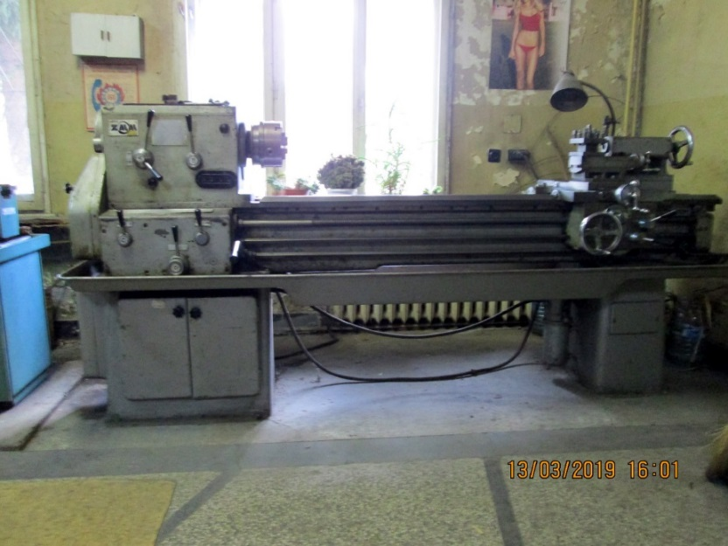
1. Година на производство – ориентировъчно 1965, България.
2. Вид и предназначение – модел С 5 МБ, за обработване на ротационни външни и вътрешни повърхнини и резби.
3. Състояние в момента на огледа:
а) инсталиран, работещ, използва се. От момента на закупуването си през 1965 г. работи в лаборатория на катедра Машинни елементи. Добро общо състояние.
б) от същата година периодично е работил в едносменен режим на работа, предимно за изработване на единични детайли.
в) липсващи елементи и/или възли: помпа и тръбопровод на охладителната инсталация, установена е липса на ЗИП, други по-дребни части;
г) последствия от използването: приплъзващ съединител, запазен около 15% остатъчен ресурс;
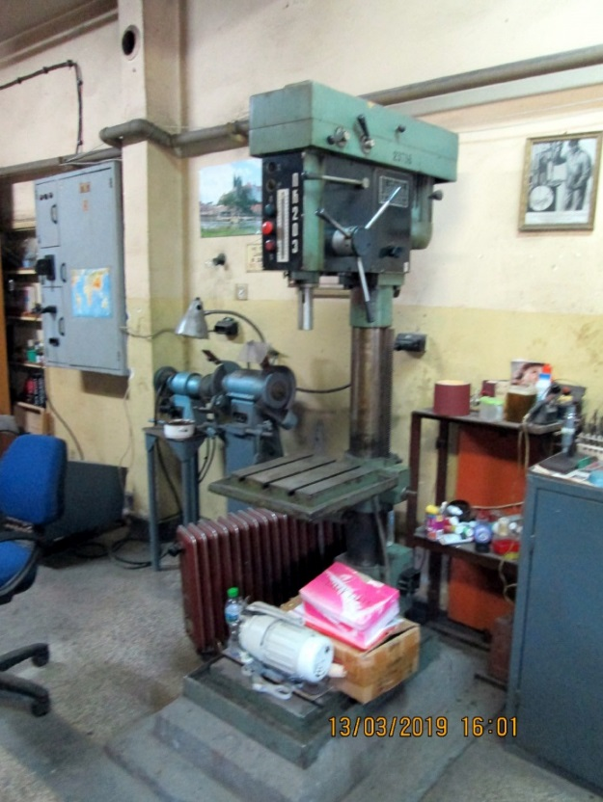
д) необходима точност: поради факта, че е използван продължителен период от време, са установени хлабини в механизмите за надлъжно и напречно преместване, износване на направляващите;
е) поправими физически повреди:
възстановяване на липсващите елементи на ел. инсталацията, необходимост от среден до основен ремонт на някои от главните механизми и възли;
ж) непоправими физически повреди
евентуалното (вероятност ~80%) за деформиране на корпуса, подбитости по откритите участъци от направляващите.

АКТИВ 2: Пробивна машина ПК 203, фабр.№ 12800, инв.№ 01010258

1.Година на производство – 1980, ЗММ Пазарджик, България
2. Вид и предназначение – четирискоростна колонна пробивна машина за свредловане на отвори с четири автоматични подавания.
3. Състояние в момента на огледа
а) инсталирана, в експлоатация, добре запазена;
б) съхранява се на мястото, където е инсталирана и работила. Полагани са нужните грижи при експлоатацията и съхранението, нов ремък.
в) липсващи елементи и/или възли – липсва осветление, водна помпа.
г) последствия от използването – установено биене на вретеното.
д) необходими параметри – средна степен на амортизация;
е) поправими физически повреди – необходими дребни до средни ремонти.
ж) непоправими физически повреди – не са установени.

АКТИВ 3: Прецизна координатно-разстъргваща машина
ф.№ 405, инв.№ 38599

1. Година на производство – 1955, Завод внутришлифовальных станков, бивш СССР.
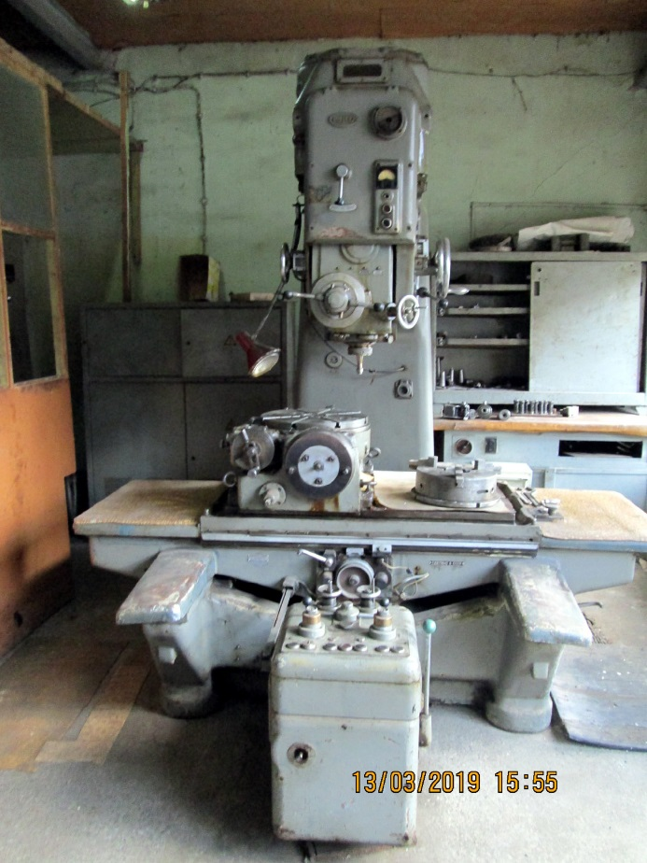
2. Вид и предназначение – за прецизно координатно обработване на вътрешни повърхнини (разстъргване, райбероване) и резби.
3. Състояние в момента на огледа:
а) инсталиран, работещ, не се използва. От момента на закупуването си през 1965 г. работи в лаборатория на катедра Машинни елементи. Добро общо състояние.
б) от същата година периодично е работил в едносменен режим на работа, предимно за изработване на единични детайли. Оборудван с делителна синусова маса, центроващо приспособление, комплект щипки и др.
в) липсващи елементи и/или възли:
установена е липса на част от екипировката, други по-дребни части;
г) последствия от използването:
не работи оптичната система, запазен около 15% остатъчен ресурс;
д) необходима точност:
заложената от производителя точност е запазена на 80%;
е) поправими физически повреди:
възстановяване на липсващите елементи на ел. инсталацията;
ж) непоправими физически повреди
евентуалното (вероятност ~40%) за деформиране на корпуса, други скрити повреди.

АКТИВ 4: Прецизна координатно-разстъргваща машина
ф.№ 1943, инв.№ 30223

1. Година на производство – 1975, модел 2431 DSG, Каунас – Латвия, бивш СССР.
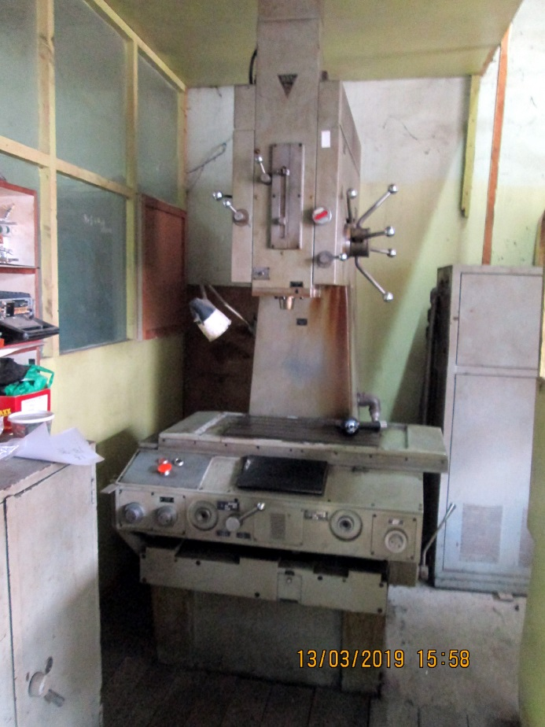
2. Вид и предназначение – за прецизно координатно обработване на вътрешни повърхнини (разстъргване, райбероване) и резби.
3. Състояние в момента на огледа:
а) инсталиран, неработещ, не се използва. От момента на закупуването си през 1976 г. работи в ЗИНОР – Трявна, след 1987 г. в лаборатория на катедра Машинни елементи. Добро общо състояние.
б) от същата година периодично е работил в едносменен режим на работа, предимно за изработване на единични детайли. След повреда в ел. инсталацията през 1995 г. не се използва. Оборудван с центроващо оптично приспособление.
в) липсващи елементи и/или възли:
установена е липса на част от екипировката, други по-дребни части;
г) последствия от използването:
повреда в електрическата част, запазен около 55% остатъчен ресурс;
д) необходима точност:
заложената от производителя точност е запазена на 95%;
е) поправими физически повреди:
възстановяване на липсващите елементи на ел. инсталацията;
ж) непоправими физически повреди
евентуалното (вероятност ~20%) за деформиране на корпуса, други скрити повреди.

АКТИВ 5: Универсален струг С 11 (идентифициран като СУ400/2000), инв.№ 103663

- Година на производство – ориентировъчно 1980, производител – ЗММ Сливен, България
2. Вид и предназначение – Универсален винтонарезен струг с приложение в средното машиностроене, дължина на направляващите 2000 мм. От 1981 год., когато е новозакупен, се съхранява и използва на територията на РУ.
3. Състояние в момента на огледа
а) инсталиран, в експлоатация, не се използва;
б) амортизиран на 85% от ресурса;
в) липсващи елементи и/или възли:
Установено е при огледа, че основните възли са в наличност, липсва част от екипировката - люнети, охлаждане, някои дребни елементи, инструментариум и ЗИП.
г) последствия от използването – висока степен на амортизация;
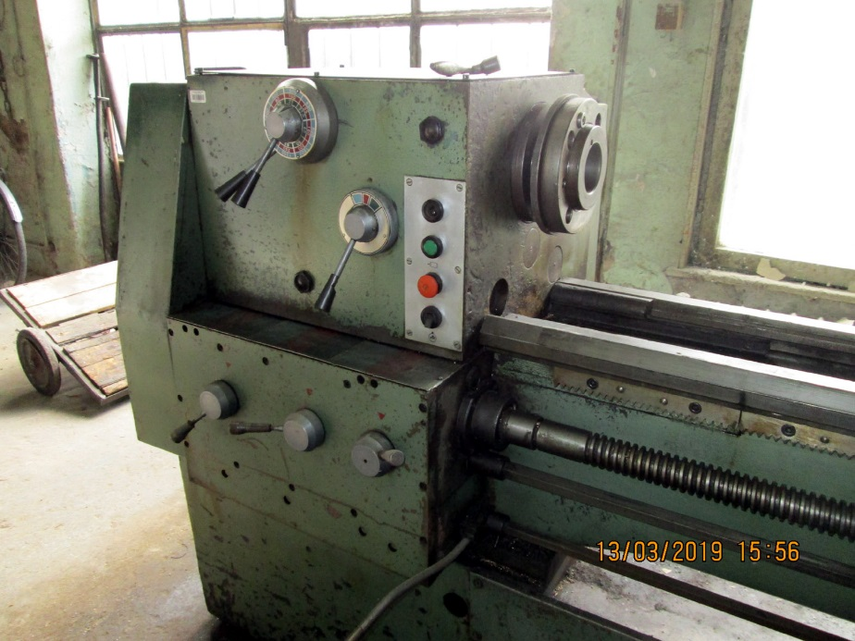
д) необходима точност - заложената от производителя точност е запазена на 50%, годен за полуточни и груби операции;
е) поправими физически повреди – среден ремонт.
ж) непоправими физически повреди – не са установени, евентуалното (вероятност ~60%) за деформиране на корпуса, други скрити повреди..

АКТИВ 6: Универсален Струг С11МТ - 1500

1. Година на производство – ориентировъчно 1990, ЗММ Троян.
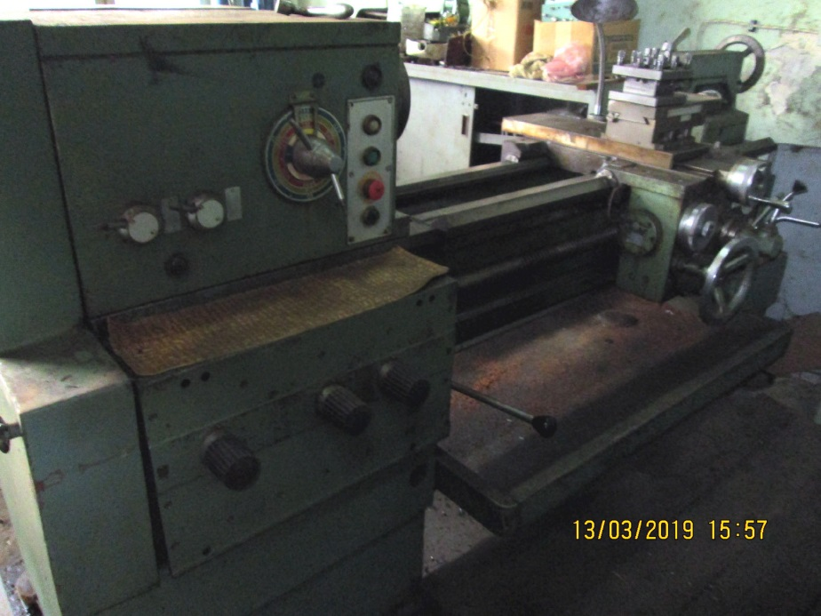
2. Вид и предназначение – модел С11 МТ, за обработване на ротационни външни и вътрешни повърхнини и резби.
3. Състояние в момента на огледа:
а) инсталиран, използва се. От момента на закупуването си през 1990 г. работи и се използва на територията на РУ. Много добро състояние.
б) от същата година е работил в едносменен режим на работа.
в) липсващи елементи и/или възли: при огледа е установено, че липсва необходимата екипировка, помпа и тръбопровод на охладителната инсталация, установена е липса на ЗИП, други по-дребни части;
г) последствия от използването: дребни повреди – пада маховика за надлъжен ход;
д) необходима точност: не са установени хлабини в механизмите за надлъжно и напречно преместване;
е) поправими физически повреди:
посочените в т. д);
ж) непоправими физически повреди
евентуалното (вероятност ~20%) за деформиране на корпуса.

АКТИВ 7: Ножовка хидравлична ОН 401, инв.№ 29403, ф.№8511699

- Година на производство – 1985, ЗММ - Силистра
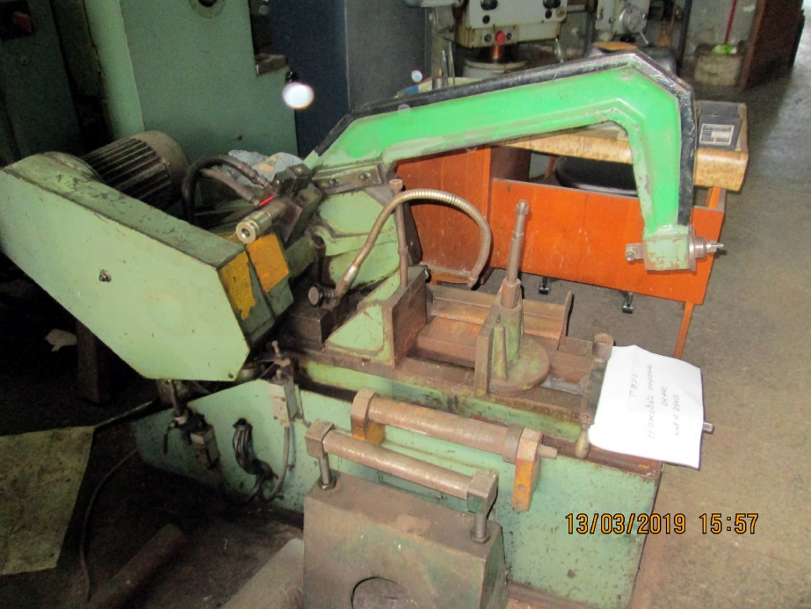
2. Вид и предназначение – тип ОН 401. За отрязване на единични заготовки или в пакет от прътов материал с диаметър до 400 мм.
3. Състояние в момента на огледа
а) инсталирана, работи, не е в експлоатация; добро състояние;
б) съхранява се на мястото, където е инсталирана и работила, с помощна стойка за дълги детайли и ъглово приспособление.
в) липсващи елементи и/или възли – липсва помпата на охлаждането.
г) последствия от използването – не са установени.
д) необходима точност – средна степен на амортизация;
е) поправими физически повреди – не са установени.
ж) непоправими физически повреди – не са установени.

АКТИВ 8: Напречно-стъргателна (Шепинг) машина НС 631,
инв.№ 1002504

1.Година на производство – 1970г., ЗММ „Ст. Караджа” - Русе
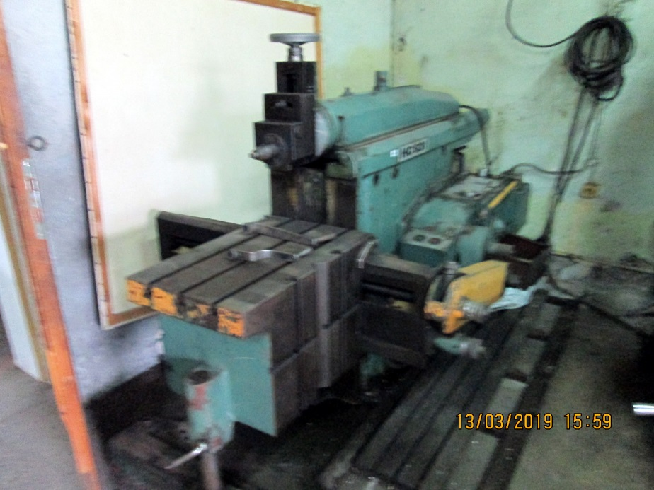
2. Вид и предназначение – за стъргане на равнинни повърхнини и канали. Висока степен на универсалност, широки възможности.
3. Състояние в момента на огледа:
а) Машината е инсталирана, в експлоатация, рядко се използва;
б)През 1970 год. е закупена - нова. След тази дата е инсталирана в лабораторията на катедра Машинни елементи. Малко използвана – в мн. добро състояние.
в)липсващи елементи и/или възли: към момента на огледа за оценявания актив не са установени такива;
г) последствия от използването – не са установени такива;
д) необходима точност: машината не е загубила заложената от производителя точност.
е) поправими физически повреди – няма;
ж) непоправими физически повреди – деформации на корпуса (вероятност 25%)

АКТИВ 9: Преса хидравлична CBS, ф.№ 0216856, инв.№ 5594

1. Година на производство – 1970, машината е произведена в Чехословакия от TOS Rakovnik.
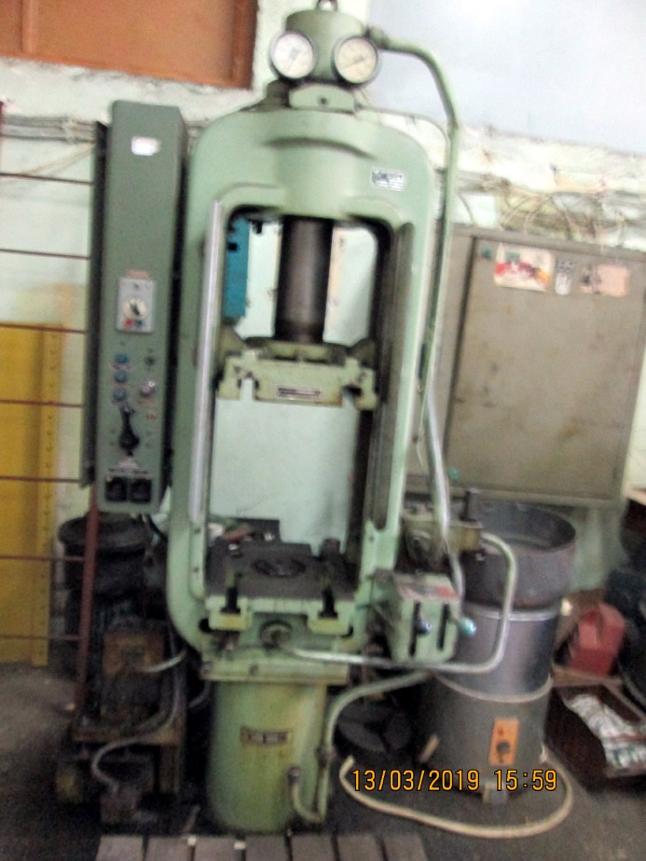
2. Вид и предназначение – модел CBS 45-7, подходяща за пресоване на пластмаси и каучук - възможност за използване на отопление за пластмасово формоване.
-Max. сила на натиск: 45 тона,
сила на обратен ход: 4,5 тона,
високо налягане: 320 atм,
ниско налягане 5 atм,
Ход: затварящо бутало 250 mm
инжекционно бутало 175 mm
Скорост: ниско налягане mm s-1 40
високо налягане 12.5 mm
mm mm s-1 12 Разстояние между масите 750 mm;
Тегло 1120 кг,
-Размер на масите: 670x670mm,
Височина 2100 mm
Тегло 1120 кг
3. Състояние в момента на огледа:
а) инсталиран, работещ, не се използва.
б) работи в едносменен режим на работа.
в) липсващи елементи и/или възли: при огледа е установено, че липсва ЗИП, други по-дребни части от панел управление;
г) последствия от използването: блокирал работен ход, запазен около 20% остатъчен ресурс;
д) необходима точност: неизвестно;
е) поправими физически повреди:необходимост от среден до основен ремонт на някои от главните механизми и възли;
ж) непоправими физически повреди – не са установени

АКТИВ 10: Кръглошлифовъчна машина ШКУ 251, инв.№ 21059,
ф.№ 67050

1. Година на производство – 1968, ЗММ София.
2. Вид и предназначение – модел ШКУ 251, за обработване на цилиндрични повърхнини.
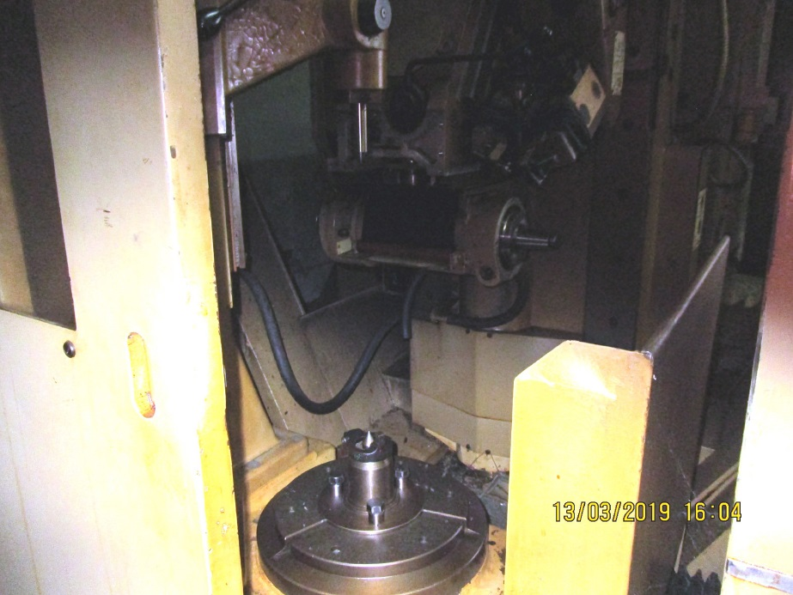
3. Състояние в момента на огледа:
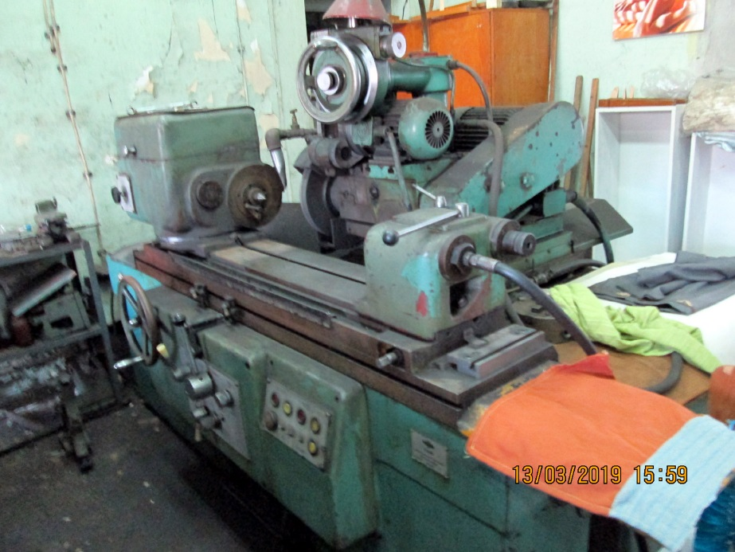
а) инсталиран, работещ, използва се. От момента на закупуването си през 1969 г. работи в лабораторията на катедра Машинни елементи. В добро състояние.
б) от същата година е работил в едносменен режим на работа.
в) липсващи елементи и/или възли: при огледа е установена липса на високооборотно вретено за вътрешно шлифоване, други по-дребни части;
г) последствия от използването: не са установени видими последствия, добре запазен;
д) необходима точност: поради факта, че е използван продължителен период от време, са възможни хлабини в механизмите за надлъжно и напречно преместване, износване на направляващите;
е) поправими физически повреди:
възстановяване на липсващите елементи на ел. инсталацията, необходимост от малък ремонт на главните механизми и възли;
ж) непоправими физически повреди
евентуалното (вероятност ~70%) за деформиране на корпуса.

АКТИВ 11: Зъбошлифовъчна машина модел Niless,
Инв. № 23910

1.Година на производство –1979 год. Модел ZSTZ 315 C, производство на WMW – ГДР. Закупена нова, работи в лабораторията на катедра Машинни елементи. Наличен комплект сменни зъбни колела.
2. Вид и предназначение – Зъбошлифовъчна машина с особено висока точност, полуавтомат, за шлифоване на цилиндрични зъбни колела с прави и наклонени зъби. Висока степен на универсалност, широки възможности за модифициране на профила на шлифованите зъби по височина и по дължина (фланкиране и бъчвообразност).
Технически характеристики:
Модул на шлифованите колела, мм:
най-голям ......10
най-малък.......1,5
Брой на зъбите на шлифованите колела
най-малък.......5
най-голям .......140
Максимален външен обработван диаметър, мм.......315
Най-малък диаметър делителната окръжност, мм...........30
Най-голям ъгъл на наклона зъбите в градуси, .......45
Най-голям дължина на шлифоване на правозъби колела, мм: 160
външен диаметър до 220 град.........330
външен диаметър над 220 град.....60
Максимално тегло на детайла…..200 кг
Тегло на машината…..4800 kg

3. Състояние в момента на огледа:
а) инсталирана, не е в експлоатация;
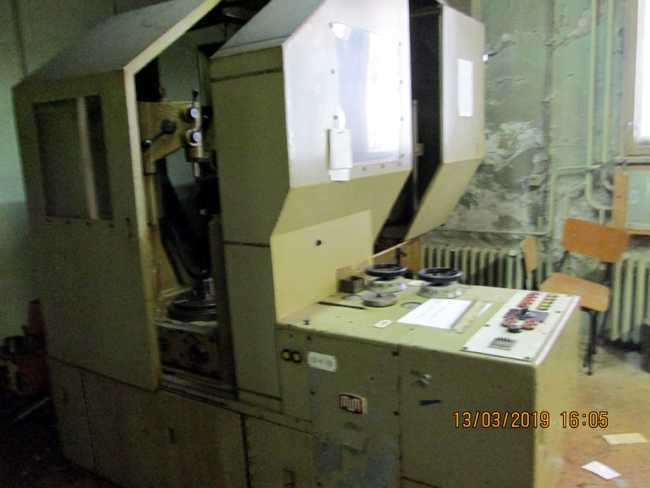
б) много добро текущо състояние;
в) липсващи елементи и/или възли: към момента на огледа за оценявания актив са установени дребни липси - ръкохватки, капак и др., не работи електромагнитното задържане на плъзгача;
г) последствия от използването – неамортизирана;
д) необходима точност: предполага се запазване на заложената от производителя точност.
е) поправими физически повреди – евентуални дребни ремонти на каучукови и пластмасови елементи, старееещи във времето на съхраняване;
ж) непоправими физически повреди – не са установени.

АКТИВ 12: Заточна машина модел 3Е642, фабр.№ 89093

1. Година на производство – 1989, Витебский завод заточных станков Визас, Русия.
2. Вид и предназначение – модел 3Е642, предназначен за заточване на основните видове режещи инструменти – стругарски ножове, фрези, зенкери и т.н., за обработване на външни и вътрешни цилиндрични повърхнини, плоско шлифоване. Заточването на мнозъби инструменти може да се осъществи по два метода:
- с подаване за оборот на инструмента
- с подаване на всеки заточван зъб до твърд упор.

3. Състояние в момента на огледа:
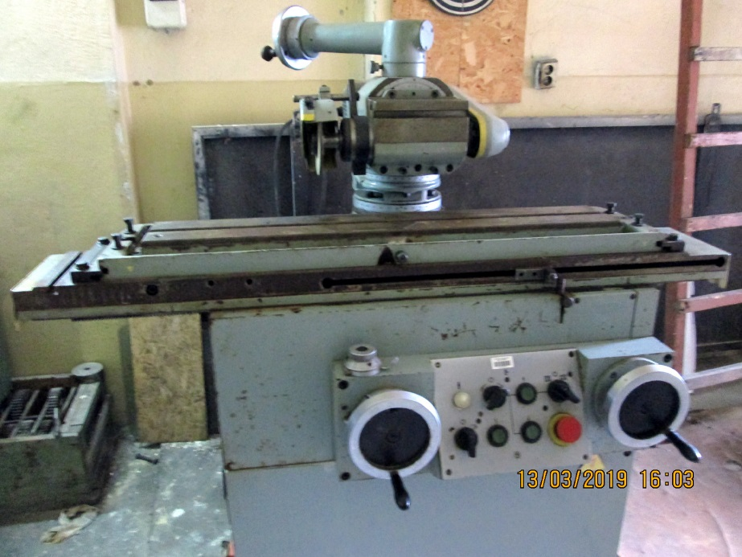
а) инсталиран, работещ, използва се. От момента на закупуването си през 1989 г. работи в лабораторията на катедра Машинни елементи.
б) от същата година е работил в едносменен режим на работа.
в) липсващи елементи и/или възли: при огледа е установена липса на инсталацията за охлаждане на детайла, други по-дребни части;
г) последствия от използването: не са установени видими последствия, добре запазен;
д) необходима точност: запазена;
е) поправими физически повреди: не са установени
ж) непоправими физически повреди
евентуалното (вероятност ~20%) за деформиране на корпуса.

АКТИВ 13: Зъбонарезна машина модел OFA 16A,
Инв. № 103661

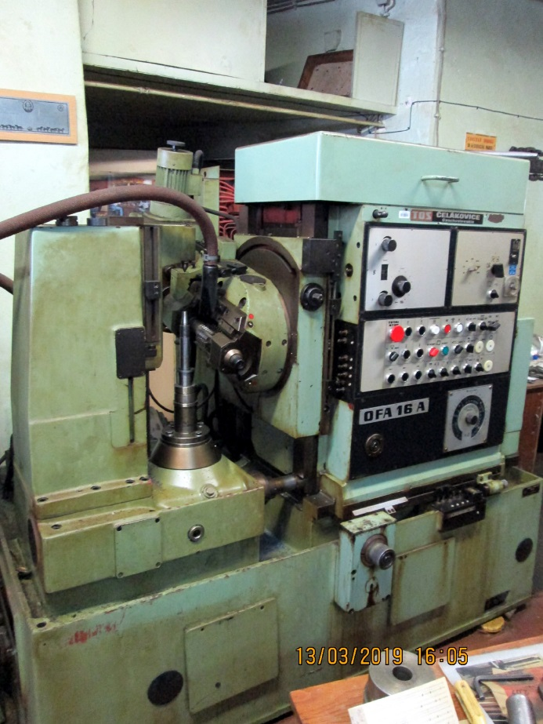
1.Година на производство –1987 год. Модел OFA 16A, производство на TOS – Celakovice, Чехословакия. Закупена нова, работи в лабораторията на катедра Машинни елементи. Наличен комплект сменни зъбни колела.
2. Вид и предназначение – Зъбофрезова машина с висока точност, полуавтомат, за нарязване на цилиндрични зъбни колела с прави и наклонени зъби. Висока степен на универсалност.

Технически характеристики:
Модул на нарязваните колела, мм:
най-голям ......4
Брой на зъбите на нарязваните колела
най-малък.......19
най-голям .......140
Максимален външен обработван диаметър, мм.......160
Най-малък диаметър делителната окръжност, мм...........30
Най-голям ъгъл на наклона зъбите в градуси, .......45
Междуцентрово разстояние, мм…..40 до 205
Диаметър на работната маса, мм….750
Тегло на машината…..3550 kg

3. Състояние в момента на огледа:
а) инсталирана, не е в експлоатация;
б) много добро текущо състояние;
в) липсващи елементи и/или възли: към момента на огледа за оценявания актив са установени дребни липси - ръкохватки, капак и др.,
г) последствия от използването – неамортизирана;
д) необходима точност: предполага се запазване на заложената от производителя точност.
е) поправими физически повреди – евентуални дребни ремонти на каучукови и пластмасови елементи, стареещи във времето на съхраняване;
ж) непоправими физически повреди – не са установени.

АКТИВ 14: Зъбонарезна машина модел 5К32,

1.Година на производство – приблизително 1980 год. Модел 5К32, Русия. Закупена нова, работи в лабораторията на катедра Машинни елементи. Наличен комплект сменни зъбни колела.
2. Вид и предназначение – Зъбофрезова машина с нормална точност, полуавтомат, за нарязване на цилиндрични зъбни колела с прави и наклонени зъби, зъбни колела с винтови зъби в условията на серийно производство. Висока степен на универсалност.
Технически характеристики:
Max. нарязван модул 10 мм
Max. диаметър на нарязваните колела:
Червячни….800 мм
Цилиндрични с прави зъби….800 мм
Цилиндрични с прави зъби 500 - 120 мм (в завис. от ъгъла на наклон на зъба)
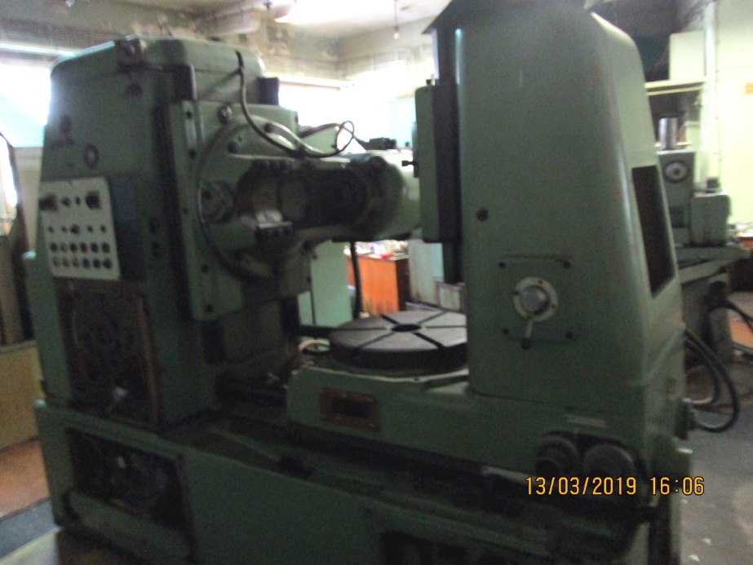
Най-малък брой нарязвани зъби….12
Мощност, кW: 7,5
Размери (Д_Ш_В), мм:….2650_1510_2000
Маса, кг:….7200
3. Състояние в момента на огледа:
а) инсталирана, не е в експлоатация, неустановена повреда на ел. инсталация;
б) задоволително текущо състояние;
в) липсващи елементи и/или възли: към момента на огледа за оценявания актив са установени дребни липси - ръкохватки, капак и др.,
г) последствия от използването – неамортизирана, не добре съхранявана;
д) необходима точност: предполага се запазване на заложената от производителя точност до 60%.
е) поправими физически повреди – евентуални ремонти на ел. инсталацията, каучукови и пластмасови елементи, старееещи във времето на съхраняване;
ж) непоправими физически повреди – не са установени.

АКТИВ 15: Машина за течен азот, инв.№ 19934,
ф.№ 700/1979

1. Година на производство – 1979, Русия.
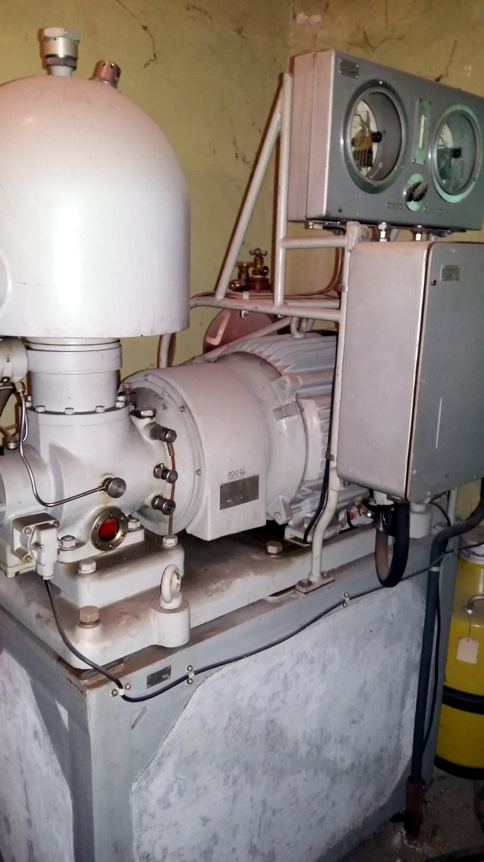
2. Вид и предназначение – модел ЗИФ 1001, за получаване на течен азот с висока чистота от атмосферен въздух. Състои се от шест модула, всеки със собствен фабричен номер: 700; 751; 760; 1000; 1001; 1002. Криогенна газова машина, работеща по обратния цикъл на Стърлинг и ректификационна колона. Не изисква предварително сгъстяване на въздуха. Предназначена за аерокосмическата промишленност, радиоелектрониката, машиностроенето, хранително-вкусовата промишленост, медицинската и химическата промишленности. Производителност 10 л/ч; чистота 99.7%; мощност 17 кW; маса 1500 кg.
3. Състояние в момента на огледа:
а) инсталиран, работещ, не се използва. От момента на закупуването си през 1979 г. работи в лабораторията на катедра Машинни елементи. В много добро състояние. Наработени 3357 моточаса.
б) от същата година е работил в едносменен режим на работа.
в) липсващи елементи и/или възли: при огледа не са установени липси;
г) последствия от използването: не са установени видими последствия, добре запазен;
д) необходима точност: поради факта, че е използван продължителен период от време, са възможни пропуски на херметичните съединения;
е) поправими физически повреди:
не са установени;
ж) непоправими физически повреди
не са установени.

АКТИВ 16: Пробивна машина Б12, инв.№ 01010258

1.Година на производство – 1976, Механотехникум, Стара Загора, България
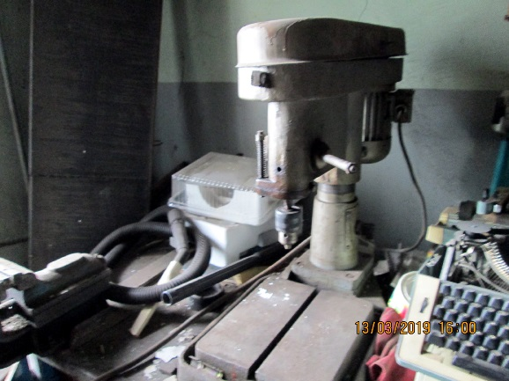
2. Вид и предназначение – трискоростна настолна пробивна машина за свредловане на отвори с ръчно подаване.
3. Състояние в момента на огледа
а) инсталирана, в експлоатация, в добро състояние;
б) съхранява се на мястото, където е инсталирана и работи – лаборатория на катедра Машинни елементи.
в) липсващи елементи и/или възли – не са установени.
г) последствия от използването – малка до средна степен на амортизация.
д) необходими параметри – запазени;
е) поправими физически повреди – не са установени.
ж) непоправими физически повреди – не са установени

АКТИВ 17: Универсална фрезова машина ФУ 251,
Инв. № 11380

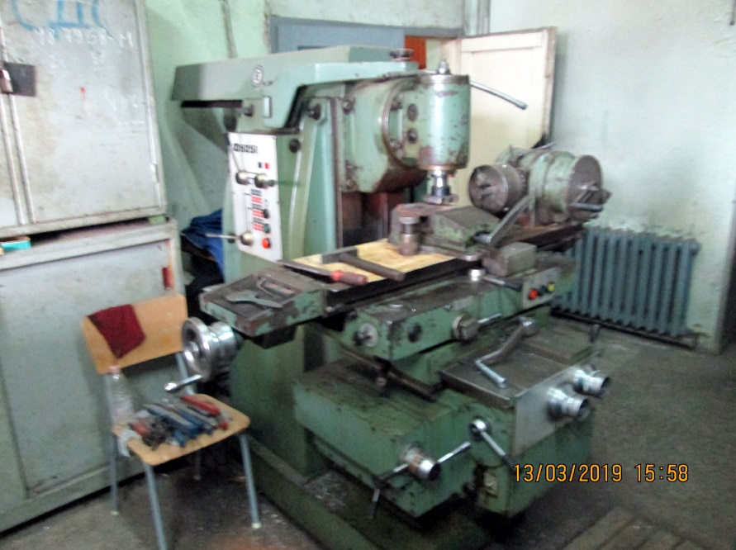
1.Година на производство – липсва информация. Ориентировъчно може да се приеме 1975г., производство – завод „Ф. Енгелс” – Казанлък, България
2. Вид и предназначение – Универсална фрезова машина ФУ 251. Размери на масата320x1350, надлъжен ход 1000 мм.
3. Състояние в момента на огледа:
а) Машината е инсталирана, не е в редовна експлоатация, липсва охлаждаща система.
б)През 1975 год. е закупена нова. След тази дата е инсталирана в катедра Машинни елементи. Използвана е за нуждите на катедрата, дипломни работи и аспирантури.
в)липсващи елементи и/или възли: към момента на огледа за оценявания актив е установено, че липсва екипировка и ЗИП; Повреда в подавателният механизъм – не работят бързите ходове; охлаждаща система не работи;
г)последствия от използването – невисока степен на амортизация;
д) необходима точност: поради амортизация машината е загубила заложената от производителя точност на 40%.
е) поправими физически повреди – ремонт и възстановяване на изброените в т. в) елементи
ж) непоправими физически повреди – износване на направляващите, деформации на корпуса.

АКТИВ 18: Ножовка хидравлична, инв.№ 1012318, фабр.№ 5203/78

- Година на производство – 1978, ЗММ - Силистра
2. Вид и предназначение – тип ОН - 163. За отрязване на единични заготовки или в пакет от прътов материал с диаметър до 160 мм.
3. Състояние в момента на огледа
а) неинсталирана, не е в експлоатация;
б) съхранява се на мястото, където е инсталирана и работила. Не са полагани нужните грижи при експлоатацията и съхранението.
в) липсващи елементи и/или възли - не са установени.
г) последствия от използването – не са установени.
д) необходима точност – средна степен на амортизация;
е) поправими физически повреди – не са установени.
ж) непоправими физически повреди – не са установени

АКТИВ 19: Пробивна машина Б12, инв.№ 01010263, фабр.№ 512/81

1.Година на производство – 1981, Механотехникум, Стара Загора, България
2. Вид и предназначение – трискоростна настолна пробивна машина за свредловане на отвори с ръчно подаване.
3. Състояние в момента на огледа
а) неинсталирана,не е в експлоатация, в добро състояние;
б) съхранява се в лаборатория на катедра Хидравлика.
в) липсващи елементи и/или възли – не са установени.
г) последствия от използването – малка до средна степен на амортизация.
д) необходими параметри – запазени;
е) поправими физически повреди – не са установени.
ж) непоправими физически повреди – не са установени

АКТИВ 20: Пробивна машина ПК 203, фабр.№ 18805, инв.№ 01010263

1.Година на производство – 1983, ЗММ Пазарджик, България
2. Вид и предназначение – четирискоростна колонна пробивна машина за свредловане на отвори с четири автоматични подавания.
3. Състояние в момента на огледа
а) неинсталирана, добре запазена;
б) съхранява се в лаборатория на катедра Хидравлика.
в) липсващи елементи и/или възли – липсва осветление, водна помпа.
г) последствия от използването – не са установени.
д) необходими параметри – средна степен на амортизация;
е) поправими физически повреди – необходими дребни ремонти.
ж) непоправими физически повреди – не са установени.

АКТИВ 21: Универсална фрезова машина ФУ 320,
Инв. № 1003024

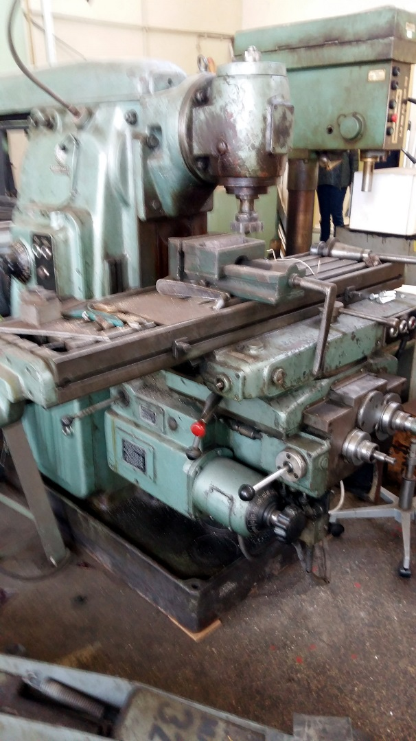
1.Година на производство – липсва информация. Ориентировъчно може да се приеме 1965г., производство – завод „Ф. Енгелс” – Казанлък, България
2. Вид и предназначение – Универсална фрезова машина ФУ 320. Размери на масата320x1350, надлъжен ход 1000 мм. С предизбиране на честотите на въртене и подаванията.
3. Състояние в момента на огледа:
а) Машината е инсталирана, не е в редовна експлоатация, липсва охлаждаща система.
б)През 1965 год. е закупена нова. След тази дата е инсталирана в катедра Хидравлика. Използвана е за нуждите на катедрата, дипломни работи и аспирантури.
в)липсващи елементи и/или възли: към момента на огледа за оценявания актив е установено, че липсва екипировка и ЗИП; охлаждаща система не работи;
г)последствия от използването – средна степен на амортизация;
д) необходима точност: поради амортизация машината е загубила заложената от производителя точност на 50%.
е) поправими физически повреди – ремонт и възстановяване на изброените в т. в) елементи
ж) непоправими физически повреди – износване на направляващите, деформации на корпуса.

АКТИВ 22: Шмиргелов апарат ШП 316/2,
Инв. №01014672

1.Година на производство – 1986, МЗ Стомана - Силистра
2. Вид и предназначение – Универсален шмиргел с два абразивни диска Ø316 за грубо ръчно обработване.
3. Състояние в момента на огледа
а) неинсталиран, не е в експлоатация;
б) от 2000 г. е съхраняван в помещения на катедра Хидравлика. В добро общо състояние.
в) липсващи елементи и/или възли:
Установено е при огледа, че липсват предпазни щитове и едната масичка.
г) последствия от използването – не са установени
д) необходима точност – не е установено;
е) поправими физически повреди – не е изяснено състоянието на задвижването.
ж) непоправими физически повреди – не са установени.
АКТИВ 23: Компресор УК50, инв.№ 01011475

Активът е компресор УК 50, произведен 1980 г. от ДСО „Строителни и пътни машини” - Русе. Обем на балона 50 литра, максимално налягане 6 атмосфери. Инсталиран, неработещ, запазен ресурс около 50%. Актива е в много добро физическо състояние. Не е преминавал проверка от „Техноексперт” ООД.
Предлагана оценка на актива 700 лева.

АКТИВ 24: Струг С-5М, инв.№ 4663, фабр.№ 67341

1. Година на производство – ориентировъчно 1979, България.
2. Вид и предназначение – модел С 5М, за обработване на ротационни външни и вътрешни повърхнини и резби.
3. Състояние в момента на огледа:
а) инсталиран, работещ, използва се. От момента на получаването му през 1979 г. работи в лаборатория на катедра Топлотехника.
б) от същата година периодично е работил в едносменен режим на работа.
в) липсващи елементи и/или възли: помпа и тръбопровод на охладителната инсталация, установена е липса на ЗИП, други по-дребни части;
г) последствия от използването: запазен около 15% остатъчен ресурс;
д) необходима точност: запазена на 40%;
е) поправими физически повреди:
възстановяване на липсващите елементи на ел. инсталацията, необходимост от среден ремонт на някои от главните механизми и възли;
ж) непоправими физически повреди
евентуалното (вероятност ~80%) за деформиране на корпуса, подбитости по откритите участъци от направляващите.

АКТИВ 25: СТРУГ С11МВ 1500,
Инв. № 1003021

- Година на производство – 1980, производител - Машстрой, Троян
2. Вид и предназначение – Универсален винтонарезен струг с приложение в средното машиностроене, дължина на направляващите 1500 мм. От 1980 год., когато е новозакупен, се съхранява и използва в лабораторията на катедра ЗТ. В момента от три години се съхранява на открито.
3. Състояние в момента на огледа
а) неинсталиран, не е в експлоатация, не се използва;
б) силно амортизиран.
в) липсващи елементи и/или възли:
Установено е при огледа, че основните възли са в наличност, липсва част от екипировката - центри, люнети, охлаждане, задно седло – без фиксатор, някои дребни елементи, инструментариум и ЗИП.
г) последствия от използването – висока степен на амортизация, силна корозия на откритите части;
д) необходима точност - заложената от производителя точност не е запазена;
е) поправими физически повреди – не са установени.
ж) непоправими физически повреди – не са установени.

АКТИВ 26: Напречно-стъргателна (Шепинг) машина,
инв.№ 1003023

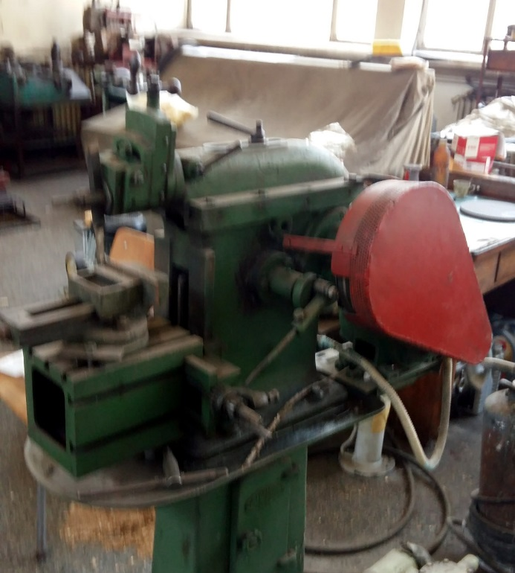
1.Година на производство – ориентировъчно 1950г., Русенско техническо училище - Русе
2. Вид и предназначение – малък настолен модел, за стъргане на равнинни повърхнини и канали. Подходящ за музеен експонат.
3. Състояние в момента на огледа:
а) Машината е инсталирана, не е в експлоатация, рядко се използва;
б) Инсталирана в лабораторията на катедра Хидравлика. Малко използвана – в добро състояние.
в)липсващи елементи и/или възли: към момента на огледа за оценявания актив не са установени такива;
г) последствия от използването – износване 90%;
д) необходима точност: машината е загубила до голяма степен заложената от производителя точност.
е) поправими физически повреди – няма;
ж) непоправими физически повреди – деформации на корпуса (вероятност 80%).

АКТИВ 27: Стенд за маслени помпи, фабр.№ 175, инв.№ 01014654

1.Година на производство –1979, бивш СССР
2. Вид и предназначение – тип КИ5278, за диагностика на маслени помпи и филтри на тракторни и комбайнови ДВГ.
3. Състояние в момента на огледа:
а) От 2000 г. не е в експлоатация. Неинсталирана, работеща. Ниска степен на амортизация.
б) съхранява се в условията на лаборатория по ремонт на АИФ. Работила като демонстрационен макет.
в) липсващи елементи и/или възли: към момента на огледа за оценявания актив не са установени;
г) последствия от използването – без забележки;
д) необходими параметри: запазени.
е) поправими физически повреди – липсват филтри.
ж) непоправими физически повреди – не са установени.

АКТИВ 28: Миялна машина
- Година на производство – неизвестно, ориентировъчно 1980, производител – бивша СССР
2. Вид и предназначение – Миялна машина „Тайфун” за машинни и автомобилни детайли с работно пространство 1400х1500х1000 мм., оборудвана със скара за детайли, помпа с мотор 7 kW, 4 реда дюзи, нагревател 4 – 6 kW, самоотвод на отработената вода, отдушник.
3. Състояние в момента на огледа
а) неинсталиран, не се използва, работила;
б) малко амортизирана - на 55% от ресурса;
в) липсващи елементи и/или възли:
Установено е при огледа, че основните възли са в наличност, наличие на корозия по дъното..
г) последствия от използването – ниска степен на амортизация;
д) необходима точност - годен за нормална работа;
е) поправими физически повреди – малък до среден ремонт.
ж) непоправими физически повреди – не са установени.

АКТИВ 29: Компресор 155-28, инв.№ 01011475

Активът е компресор 155-28, произведен 1979 г. от бивш СССР. Обем на балона 50 литра, максимално налягане 6 атмосфери. Инсталиран, работещ, запазен ресурс около 80%. Актива е в много добро физическо състояние. Преминал проверка от „Техноексперт” ООД на 05.07.2013г.

АКТИВ 30: Струг WMW 700, инв.№ 2818

- Година на производство – 1956, производител – бивша ГДР
2. Вид и предназначение – Универсален струг модел DN 350/360 с приложение в средното машиностроене, дължина на направляващите 700 мм. От 1957 год., когато е новозакупен, се съхранява и използва на територията на РУ. Скоростна кутия с 8 честоти 300 до 3000 об. с ремъчни предавки; 380/220 V – 1,5/1,8 kW; ръчно подаване в надлъжно и напречно направление; работна зона – ø350/360 мм; без задно седло; наличен патронник 110 мм. Тегло 530 кг. Годен за дребни съпътстващи операции или за обработване на дърво и пластмаси.
3. Състояние в момента на огледа
а) неинсталиран, не се използва, не работи – неизвестна повреда;
б) малко амортизиран - на 55% от ресурса;
в) липсващи елементи и/или възли:
Установено е при огледа, че основните възли са в наличност, липсва част от екипировката - охлаждане, някои дребни елементи, инструментариум и ЗИП.
г) последствия от използването – ниска степен на амортизация;
д) необходима точност - заложената от производителя точност е запазена, годен за нормална работа;
е) поправими физически повреди – малък до среден ремонт.
ж) непоправими физически повреди – не са установени.

АКТИВ 31: Универсален струг С11С (СУ400/1500), инв.№ 13258, фабр.№ 2206/1976

- Година на производство – 1976, производител - България
2. Вид и предназначение – Универсален винтонарезен струг с приложение в средното машиностроене, дължина на направляващите 1500 мм. От 1977 год., когато е новозакупен, се съхранява и използва на територията на РУ – катедра ПТМ.
3. Състояние в момента на огледа
а) инсталиран, в експлоатация, не се използва;
б) амортизиран на 55% от ресурса;
в) липсващи елементи и/или възли:
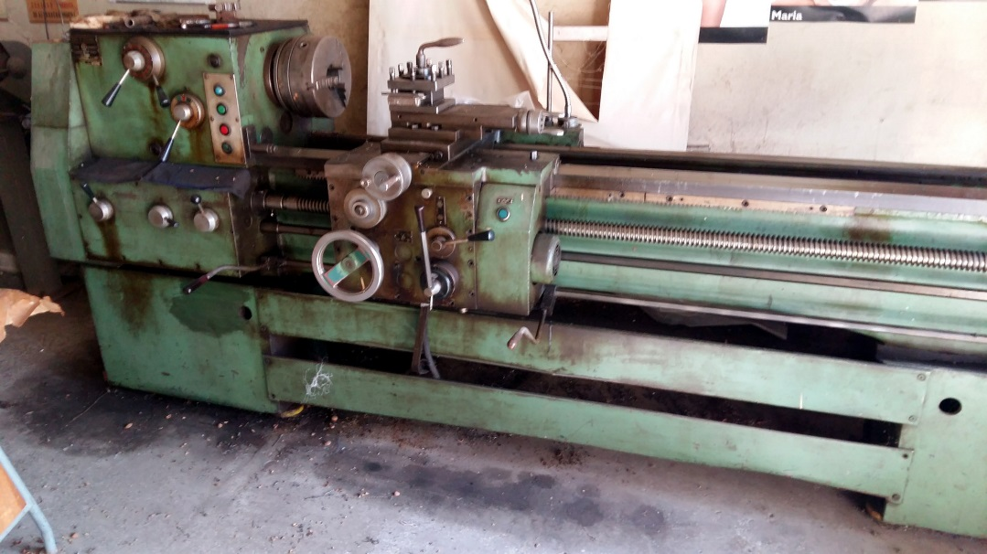
Установено е при огледа, че основните възли са в наличност, повреден съединител, липсва част от екипировката – задно седло, люнети, охлаждане, някои дребни елементи, инструментариум и ЗИП.
г) последствия от използването – средна степен на амортизация;
д) необходима точност - заложената от производителя точност не е запазена, годен за груби операции;
е) поправими физически повреди – среден до основен ремонт.
ж) непоправими физически повреди – не са установени.

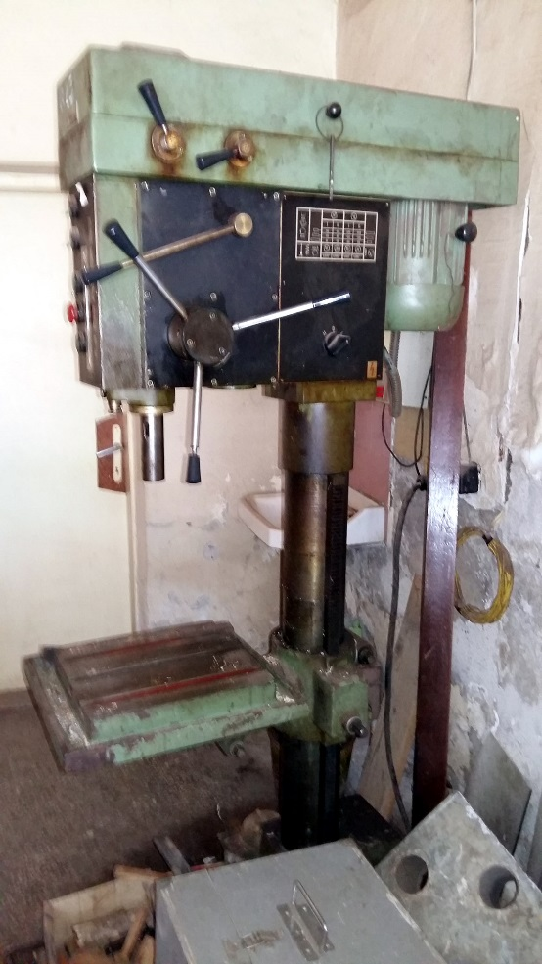
АКТИВ 32: Пробивна машина ПК 203, фабр.№ 8821/1979, инв.№ 01010258

1.Година на производство – 1979, ЗММ Пазарджик, България
2. Вид и предназначение – четирискоростна колонна пробивна машина за свредловане на отвори с четири автоматични подавания.
3. Състояние в момента на огледа
а) инсталирана, добре запазена;
б) съхранява се в лаборатория на катедра ПТМ.
в) липсващи елементи и/или възли – липсва осветление.
г) последствия от използването – не са установени.
д) необходими параметри – средна степен на амортизация;
е) поправими физически повреди – необходими дребни ремонти.
ж) непоправими физически повреди – не са установени.

АКТИВ 33: Универсален Струг С11МВ - 2000, инв. № 19032, ф.№14678/1980

1. Година на производство – 1980, ЗММ Троян.
2. Вид и предназначение – модел С11 МВ с дължина на направляващите 2000 мм, за обработване на ротационни външни и вътрешни повърхнини и резби.
3. Състояние в момента на огледа:
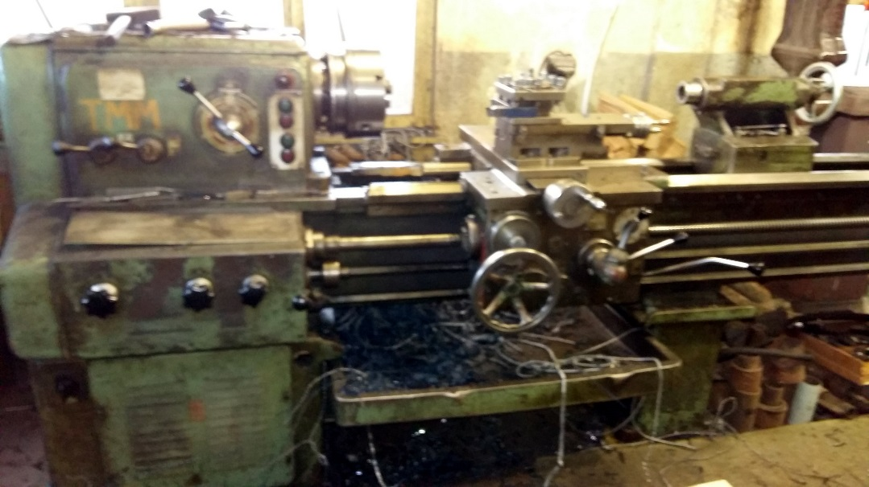
а) инсталиран, използва се. От момента на закупуването си през 1980 г. работи в лаборатория на катедра ТММ.
б) от същата година е работил в едносменен режим на работа.
в) липсващи елементи и/или възли: при огледа е установено, че липсва необходимата екипировка, помпа и тръбопровод на охладителната инсталация, установена е липса на верига за бързите ходове, други по-дребни части;
г) последствия от използването: износване на направляващите, необходимост от ремонт на съединителя, непълен напречен ход;
д) необходима точност: установени хлабини в механизмите за надлъжно и напречно преместване;
е) поправими физически повреди:
възстановяване на липсващите екипировка и охлаждаща система, необходимост от основен ремонт на главните механизми и възли;
ж) непоправими физически повреди
евентуалното (вероятност ~40%) за деформиране на корпуса, подбитости по откритите участъци от направляващите.

АКТИВ 34: Ножовка хидравлична ОН 254, инв.№ 26850, ф.№0801/1982

- Година на производство – 1982, ЗММ - Силистра
2. Вид и предназначение – тип ОН 254. За отрязване на единични заготовки или в пакет от прътов материал с диаметър до 270 мм. Автоматизирано хидравлично стягане и подаване на материала.
3. Състояние в момента на огледа
а) инсталирана, не е в експлоатация;
б) съхранява се на мястото, където е инсталирана и работила. Не са полагани нужните грижи при експлоатацията и съхранението.
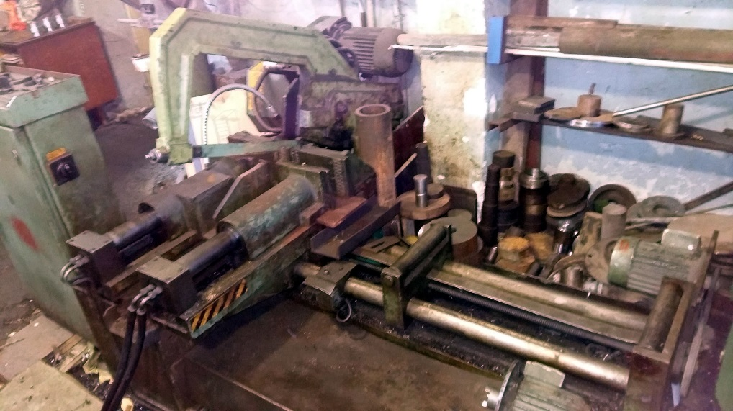
в) липсващи елементи и/или възли – изгорял електромотор на охлаждането.
г) последствия от използването – хлабина в кулисния механизъм.
д) необходима точност – средна степен на амортизация;
е) поправими физически повреди – не са установени.
ж) непоправими физически повреди – не са установени.

АКТИВ 35: Зъбофрезова машина модел ZFTKK 500x10,
Инв. № 5926

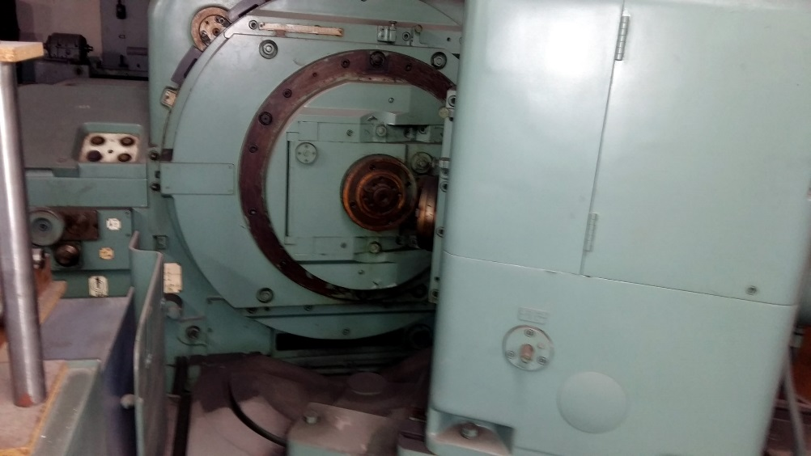
1.Година на производство – приблизително 1980 год. Модел ZFTKK 500x10, WMW Modul, бивша ГДР. Закупена нова. Наличен комплект сменни зъбни колела.
2. Вид и предназначение – Зъбофрезова машина с нормална точност, полуавтомат, за нарязване на конусни зъбни колела с кръгови зъби в условията на серийно производство.
Технически характеристики:
Max. диаметър на нарязваните колела: 500 mm при предавателно отношение 1:10
Max. диаметър на нарязваните колела: 300 mm при предавателно отношение 1:1
Max. модул 13 mm
Min/max. брой на нарязваните зъби 6/100
Max. широчина на нарязваното колело 71 mm
Честоти на въртене на вретеното 28-112 min⁻¹
Мощност, кW: 9
Маса, кг:….10 000
3. Състояние в момента на огледа:
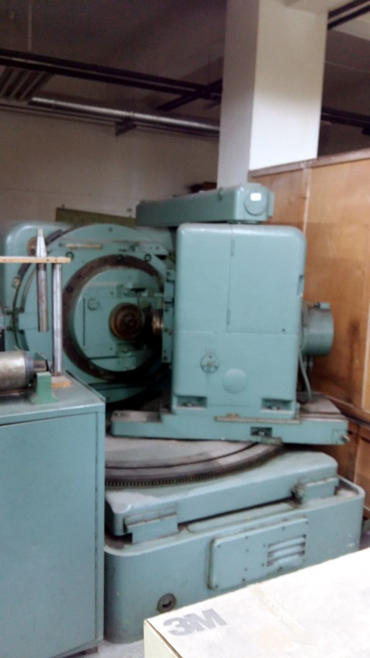
а) неработила, неинсталирана, не е в експлоатация, доставена без шкафа на ел. инсталация, използвана като лабораторен образец;
б) текущо състояние – много добро;
в) липсващи елементи и/или възли: към момента на огледа за оценявания актив са установена липсата на ел. шкафа с контактори и превключватели.,
г) последствия от използването – неамортизирана, добре съхранявана;
д) необходима точност: предполага се запазване на заложената от производителя точност до 95%.
е) поправими физически повреди – не са установени;
ж) непоправими физически повреди – не са установени.

АКТИВ 36: Зъбодълбачна машина модел 5В12,
Инв. № 12971, ф.№2523/1970

1.Година на производство – приблизително 1970 год. Модел 5В12, бивша СССР. Закупена нова.
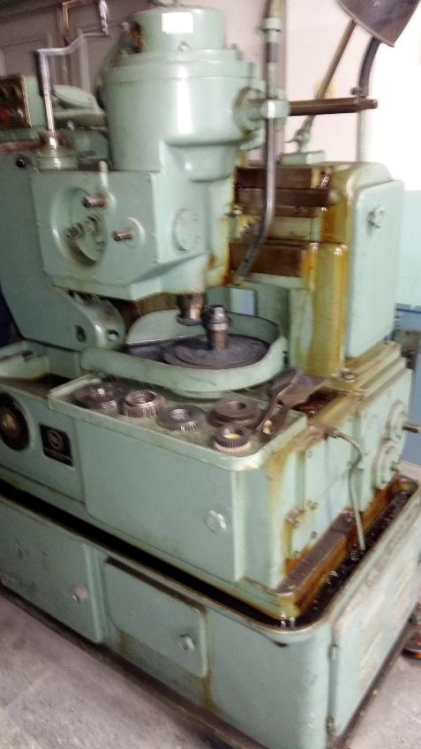
2. Вид и предназначение – Зъбодълбачен полуавтомат с нормална точност, за нарязване на цилиндрични зъбни колела с прави зъби в условията на серийно производство.
Технически характеристики:
Max. диаметър на нарязваните колела: 208 mm
Min. диаметър на нарязваните колела: 12 mm
Max. модул 4 mm
Min/max. брой на нарязваните зъби 6/100
Max. широчина на нарязваното колело 50 mm
Кръгово подаване за 1 двоен ход на дълбяка, 0,1—0,46 mm/об
Брой на двойните ходове 200-600 min⁻¹
Мощност, кW: 1,7
Маса, кг:….1 900
3. Състояние в момента на огледа:
а) работи, инсталирана, не е в експлоатация, използвана като лабораторен образец;
б) текущо състояние – много добро;
в) липсващи елементи и/или възли: към момента на огледа за оценявания актив е установена липсата комплекта сменни зъбни колела;
г) последствия от използването – неамортизирана, добре съхранявана;
д) необходима точност: предполага се запазване на заложената от производителя точност до 75%.
е) поправими физически повреди – не са установени;
ж) непоправими физически повреди – не са установени.

АКТИВ 37: Зъбостъргателна машина за конусни зъбни колела „Модул“, Инв. № 22057, ф.№4253/1963

1.Година на производство –1963 год. Модел ZSTtK 280x8, завод WMW – бивша ГДР.
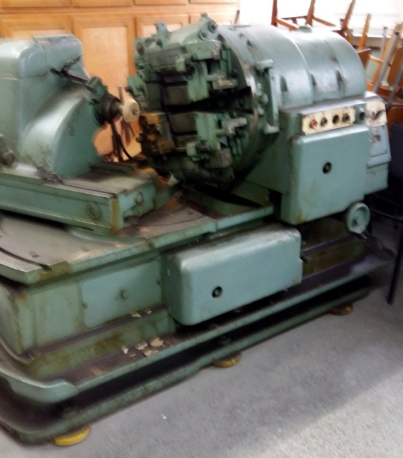
2. Вид и предназначение – Зъбостъргателен полуавтомат с нормална точност, за нарязване на конусни зъбни колела с прави зъби в условията на серийно производство. Наличен комплект сменни зъбни колела.
Технически характеристики:
Max. диаметър на нарязваните колела: 280 mm
Max. модул 8 mm
Min/max. брой на нарязваните зъби 6/100
Max. широчина на нарязваното колело 50 mm
Мощност, кW: 4,32
Маса, кг:….1 900
3. Състояние в момента на огледа:
а) работи, инсталирана, не е в експлоатация, използвана като лабораторен образец;
б) текущо състояние – задоволително;
в) липсващи елементи и/или възли: не са установени;
г) последствия от използването – амортизирана, наличие на хлабини, добре съхранявана;
д) необходима точност: предполага се запазване на заложената от производителя точност до 10%.
е) поправими физически повреди – не са установени;
ж) непоправими физически повреди – не са установени.

АКТИВ 38: Ножовка хидравлична, инв.№ 01012319, ф.№83/1958

- Година на производство – 1958, Завод „Вапцаров“ – Плевен.
2. Вид и предназначение – За отрязване на единични заготовки от прътов материал с диаметър до 270 мм.
3. Състояние в момента на огледа
а) инсталирана, не е в експлоатация;
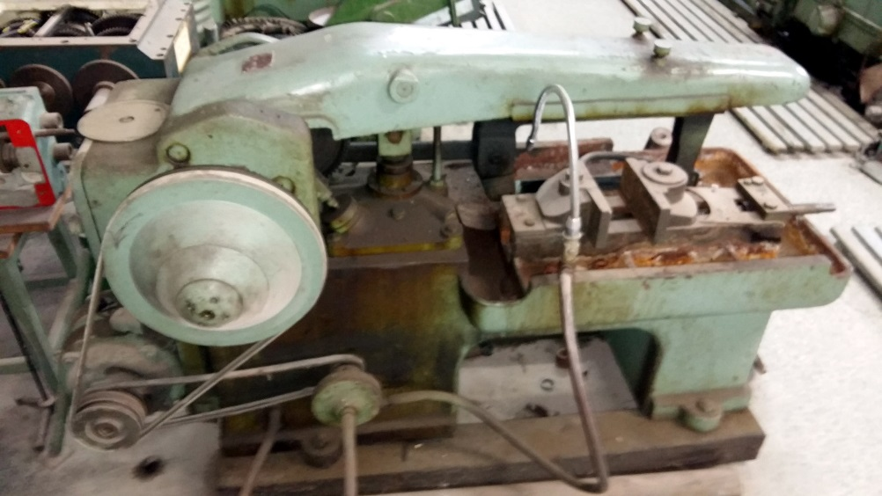
б) съхранява се на мястото, където е инсталирана и работила. Полагани са нужните грижи при експлоатацията и съхранението.
в) липсващи елементи и/или възли – не са установени.
г) последствия от използването – задоволително състояние.
д) необходима точност – средна степен на амортизация;
е) поправими физически повреди – не са установени.
ж) непоправими физически повреди – не са установени.

АКТИВ 39: Струг С-5А, инв.№ 01013564

1. Година на производство – ориентировъчно 1965, България.
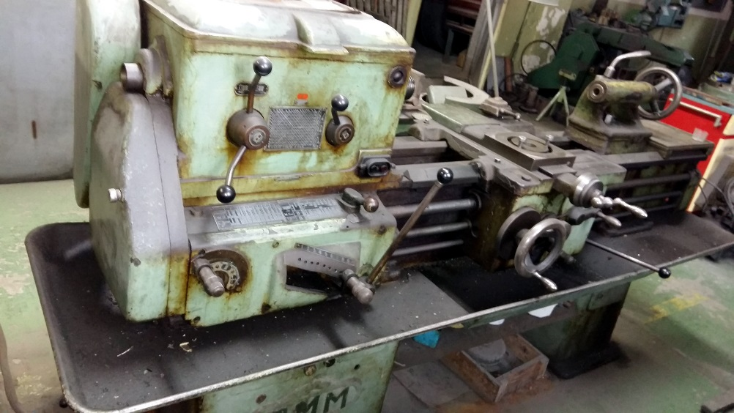
2. Вид и предназначение – модел С 5 А, за обработване на ротационни външни и вътрешни повърхнини и резби.
3. Състояние в момента на огледа:
а) инсталиран, работещ, използва се. От момента на закупуването си през 1965 г. работи в лаборатория на катедра ТММРМ. Добро общо състояние.
б) от същата година периодично е работил в едносменен режим на работа, предимно за изработване на единични детайли.
в) липсващи елементи и/или възли: помпа и тръбопровод на охладителната инсталация, установена е липса на кръстат супорт и ножодържач, други по-дребни части;
г) последствия от използването: запазен около 15% остатъчен ресурс;
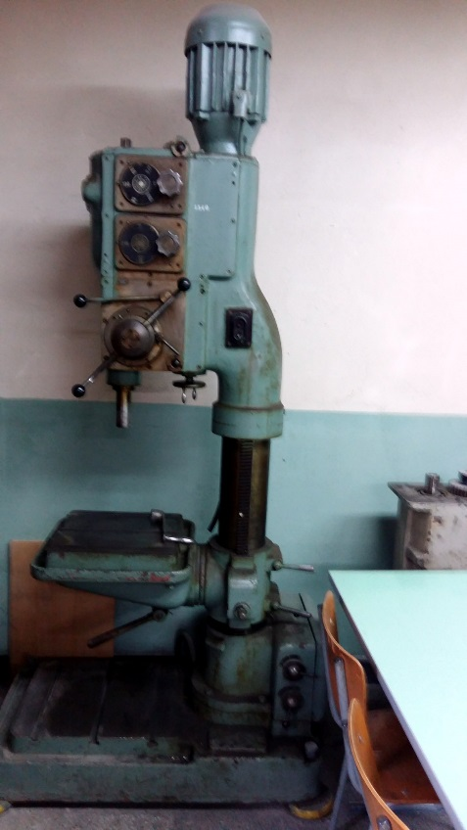
д) необходима точност: поради факта, че е използван продължителен период от време, са установени хлабини в механизмите за надлъжно и напречно преместване, износване на направляващите;
е) поправими физически повреди:
възстановяване на липсващите елементи на ел. инсталацията, необходимост от среден до основен ремонт на някои от главните механизми и възли;
ж) непоправими физически повреди
евентуалното (вероятност ~80%) за деформиране на корпуса, подбитости по откритите участъци от направляващите.

АКТИВ 40: Пробивна машина ПК 031, инв.№ 01010276

1.Година на производство – 1976, Арсенал - Казанлък, България
2. Вид и предназначение – четирискоростна колонна пробивна машина за свредловане на отвори с четири автоматични подавания.
3. Състояние в момента на огледа
а) инсталирана, добре запазена, остатъчен ресурс 65%;
б) съхранява се в лаборатория на катедра ТММРМ.
в) липсващи елементи и/или възли – липсва осветление, водна помпа.
г) последствия от използването – не са установени.
д) необходими параметри – малка степен на амортизация;
е) поправими физически повреди – необходими дребни ремонти.
ж) непоправими физически повреди – не са установени.

АКТИВ 41: Обработващ център МЦ 032, инв.№ 27708

1. Година на производство – 1984, ЗММ Сливен, България.
2. Вид и предназначение – хоризонтален обработващ център модел МЦ 032.
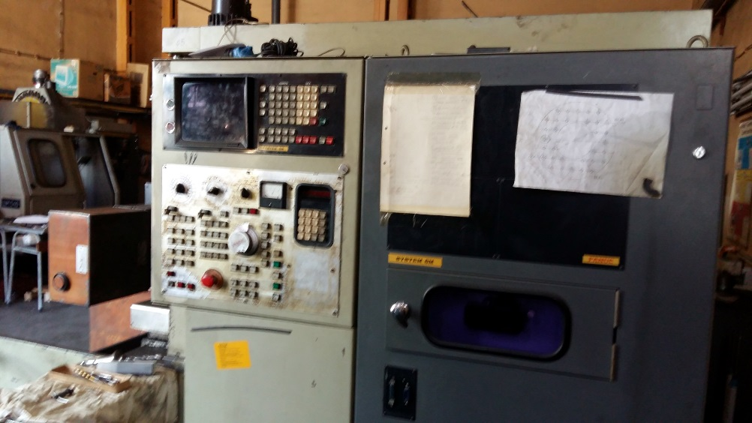
Технически характеристики:
Управление CNC - FANUK 6М;
Ходове (X/Y/Z) = 550/550/500mm.
Маса 320 х320 mm.
Интерполация по 3 оси.
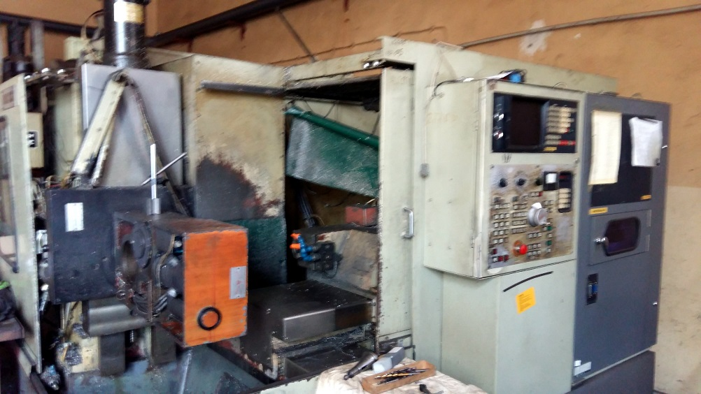
Скорост 12-4800 оборота/мин.
4+1 (МАТЕ-Р) координатен обработващ център.
Точност +/- 0,02mm.
3. Състояние в момента на огледа:
а) инсталиран, работещ, използва се. От момента на закупуването си през 1984 г. работи в лаборатория на катедра ТММРМ. Добро общо състояние.
б) от същата година периодично е работил в едносменен режим на работа, предимно за изработване на единични детайли.
в) липсващи елементи и/или възли: помпа на охладителната инсталация, други по-дребни части;
г) последствия от използването: запазен около 40% остатъчен ресурс;
д) необходима точност: запазена;
е) поправими физически повреди:
необходимост от замяна на лагерите на въртящата маса;
ж) непоправими физически повреди:
не са установени.

АКТИВ 42: Микробус „Баркас” В1000, инв.№ 25579

1. Година на производство – 1983 г., бивша ГДР, закупен като нов през 1983 г.
2. Вид и предназначение – модел BARKAS B-1000, автофургон товаро-пътнически, ведомствен на РУ, използван като лабораторна кола във връзка с научните изследвания на Машинно-технологичен факултет.
3. Състояние в момента на огледа:
а) от 1993 не се използва, в движение, всички такси, застраховки и др. не са платени, не е минавал ГТП, регистрационните табели са сменени Към момента на оценката пробегът е низвестен. Като отчитам естеството на експлоатация – работа на място, често потегляне и спиране и др. приемам приведен към реални условия на експлоатация, пробегът да бъде 90000 км. Външно много добре запазен, не е забелязана корозия по ламарините. Съхраняван в лаборатория на МТФ.
б) гуми, оригинални с около 10% остатъчен ресурс.
в) липсващи елементи и/или възли: липсва акумулатор и кабелите към него; забелязани проблеми с водната помпа.
г) последствия от използването: пребоядисван, допълнителни вътрешни преустройвания – стелажи и рафтове за поставяне на научно-изследователска апаратура;
д) поправими физически повреди: евентуално претапициране на седалките;
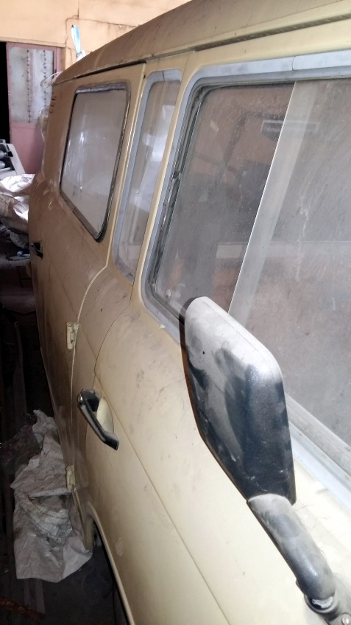
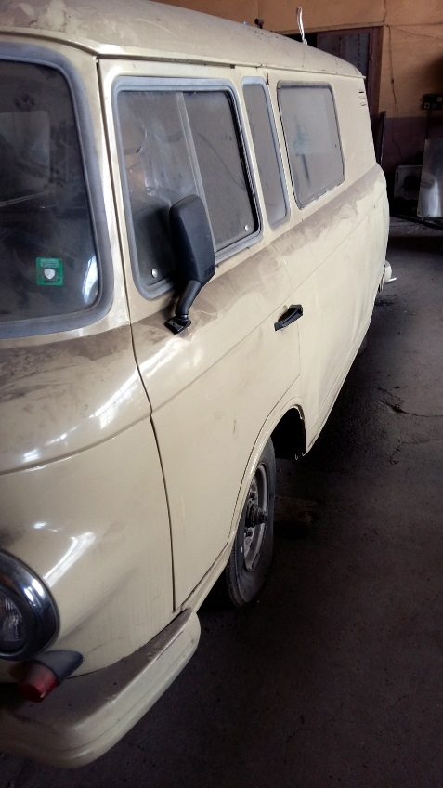
е) непоправими физически повреди: не са установени.
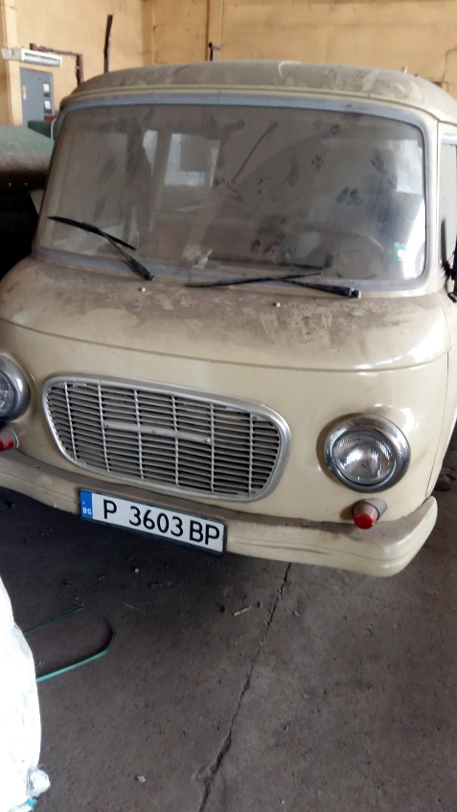

АКТИВ 43: Трактор Т25А Владимировец, инв.№ 25283, ф.№311598

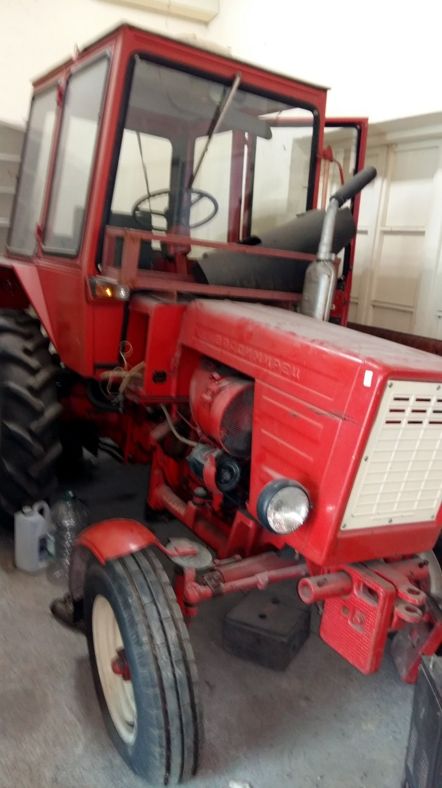
1. Година на производство – 1983, «Владимирский тракторный завод», СССР.
2. Вид и предназначение – модел Т25А, силов агрегат за разнообразни дейности с прикачен инвентар на полето, за транспорт с ремарке, 27 к.с., двигател Д 120, дизелов, с въздушно охлаждане, теглително усилие до 800 кг.
3. Състояние в момента на огледа:
а) не е в експлоатация. Получен през 1983 г. – нов. Съхранява се в гараж на лаб. АТК.
б) от същата година е използван периодично като трактор – демонстрационен макет и лабораторна установка. От 1998 до сега не се използва. Не пали. Не регистриран,
в) липсващи елементи и/или възли:
Установена е липса на акумулатор, други по-дребни части;
г) последствия от използването:
много ниска степен на амортизация – показание 0000 моточаса; гумите са запазени – 75% ресурс
д) поправими физически повреди:
не са установени.
е) непоправими физически повреди
не са установени.

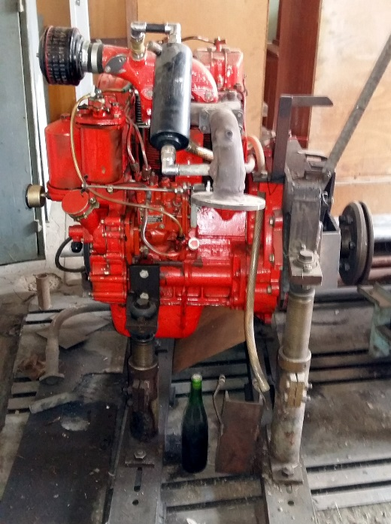
АКТИВ 44: Двигател Дизел Д120, фабр.№ 560005, инв.№ 33922

1. Година на производство – 1993, завод ВТЗ, бивш СССР.
2. Вид и предназначение:
Четиритактов двуцилиндров дизелов двигател с въздушно охлаждане. Мощността му е 22,1 kW (30 к.с.) при честота на въртене 2000 min⁻¹ и притежава висок въртящ момент. При работата му се използва термодинамичен цикъл с подвеждане на топлината по изохорно-изобарен характер. Благодарение на много високата степен на сгъстяване, КПД на двигателя достига 50%, което е съществено предимство пред бензиновите му аналози. Монтира се на трактор Т 30 „Владимировец”.
Основни технически характеристики на дизелов двигател ВТЗ Д 120
Експлоатационна мощност, кВт (к.с.) | 22(30) | 18,4 (25) | 15,4 (21)
Номинална честота на въртене, об./мин. | 2000 | 1800 | 1500
Диаметър на цилиндъра и ход на буталото, мм. | 105/120
Брой и разположение на цилиндрите | 2 редови
Работен обем на цилиндрите, л. | 2,08
Максимален въртящ момент, Nm (кгс.м) | 113,4 (11,55) | 103 (10,5) | 104 (10,6)
Номинален коефициент на запас на въртящ момент | 15 (-3,+10)
Специфичен разход на гориво, г/kWh.(г/k.с.ч.) при експлоатационна мощност | 245+7 (180+5) | 241+7 (177+5) | 240+7 (176+5)
Относителен разход на масло в зависимост от разхода на гориво,% | 0,3 – 0,5
Маса на дизела при доставка, кг | 272-295 (в зависимост от комплектацията)
Габаритни размери, мм.  дължина  ширина  височина | 689  628  865

3. Състояние в момента на огледа:
а) инсталиран, работещ, не се използва. От момента на закупуването си през 1986 г. е използван като лабораторна установка. За провеждане на лабораторни упражнения е пускан по няколко пъти годишно, в резултат на което сумарната му годишна наработка се оценява на около 20 – 30 часа.
б) липсващи елементи и/или възли: двигателят е оборудван, липси не са установени;
в) последствия от използването: 95% остатъчен ресурс;
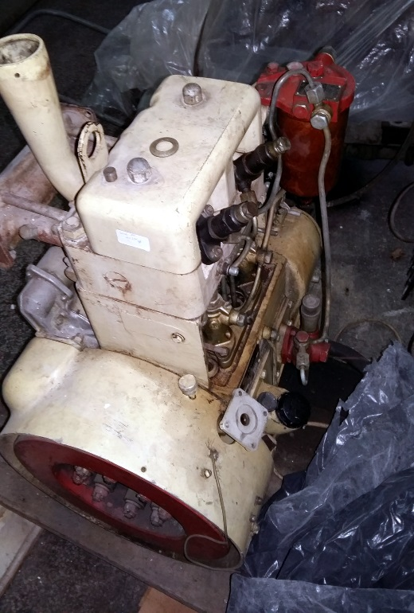
е) поправими физически повреди: не са установени;
ж) непоправими физически повреди: не са установени;

АКТИВ 45: Двигател Дизел 5Д2, фабр.№ 6177/85, инв.№ 40371

1. Година на производство – 1985, завод ВТЗ, бивш СССР.
2. Вид и предназначение:
Четиритактов двуцилиндров дизелов двигател с водно охлаждане. Мощността му е 9,8 kW (12 к.с.) при честота на въртене 1500 min⁻¹ и притежава висок въртящ момент. При работата му се използва термодинамичен цикъл с подвеждане на топлината по изохорно-изобарен характер. Благодарение на много високата степен на сгъстяване, КПД на двигателя достига 50%, което е съществено предимство пред бензиновите му аналози. Дизели от типа 5Д2-2Ч8,5/11— редови, с брой цилиндри 2, произвеждат се в различни модификации и комплектност за използване в качеството им на главни и спомагателни съдови и/или промишлени. В процесът на модернизация на серията, завод преминава от вихрокамерно смесообразуване към непосредствено впръскване (с камера в буталото).

Показатели | Спомагателни съдови дизели
 | 5Д2 (2Ч8,5/11)
Мощност, номинална кW: | 8,8
стандартна | 9,8
Честота на въртене, мин⁻¹ | 1500
Специфичен разход, г/ кW h:
гориво:
на номинална мощност | 272
на стандартна мощност | 258
Назначен ресурс, хил. ч:
до първо разглобяване | 6
до основен ремонт | 16
Габаритни размери, мм:
L | 675
В | 553
Н | 850
Маса, кг | 255
Гориво | Дизел
3. Състояние в момента на огледа:
а) неинсталиран, работещ, нов, не се използва. От момента на закупуването си през 1986 г. е използван като лабораторен макет. За провеждане на лабораторни упражнения е пускан по няколко пъти годишно, в резултат на което сумарната му годишна наработка се оценява на около 10 часа.
б) липсващи елементи и/или възли: двигателят е оборудван, липси не са установени;
в) последствия от използването: 95% остатъчен ресурс;
е) поправими физически повреди: не са установени;
ж) непоправими физически повреди: не са установени;

АКТИВ 46: Двигател Дизел Перкинс Д2500, инв.№ 14408

1. Година на производство – 1977, завод Вамо, Варна, България.
2. Вид и предназначение:
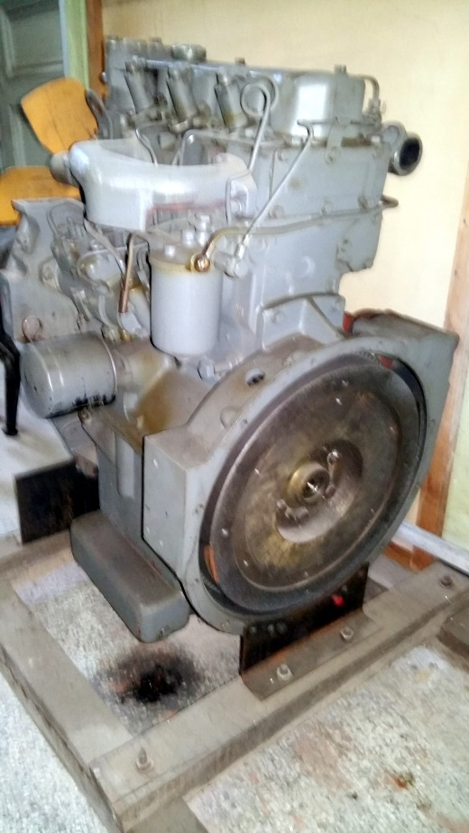
Четиритактов трицилиндров дизелов двигател с водно охлаждане. Предназначен за монтиране на мотокари ДВ 1621, ДВ 1661, Рекорд, Apex, Dimex и БВ 2733 „кинг-конг“. Изработван по лиценз на Перкинс и е копие на Perkins 3.152. Практически целият е от чугун. Горивната система е класическа, с роторна помпа Мефин Ф010 от тип Lucas DPA - механична.
3. Състояние в момента на огледа:
а) неинсталиран, работещ, нов, не се използва. От момента на закупуването си през 1977 г. е използван като лабораторен макет.
б) липсващи елементи и/или възли: двигателят е оборудван, липси не са установени;
в) последствия от използването: 95% остатъчен ресурс;
е) поправими физически повреди: не са установени;
ж) непоправими физически повреди: не са установени;

№ п/п | Наименование | Единици | Д2500К | Д2500Г | Д2500Т
1 | Тип на двигателя | Четиритактов дизел с директно впръскване
2 | Диаметър цилиндрите | мм | 91,475
3 | Ход на буталото | мм | 127
4 | Работен обем | л | 2,5
5 | Ред на работа на цилиндрите | 1,2,3
6 | Сухо тегло на двигателя без радиатор, маховик, картер маховика, вентилатора, въздушен филтър, хидравлически помпи и стартер | кг | 204
7 | Номинална мощност | кW/к.с. | 33,8 (45) | 28 (38) | 33 (45)
8 | Максимален въртящ момент при 1500 об/мин | Nm | 157
9 | Минимален разход на гориво | g/ кW h | 236
13 | Регулировъчно налягане в дюзите | МPа | 18,5

АКТИВ 47: Система за изпитване на трактори, фабр.№ 571/80,
инв.№ 22687

1. Година на производство – 1980, ГОСНИТИ, бивш СССР.
2. Вид и предназначение: модел КИ-1363В. Използва се за сработване и изпитания на двигатели. Сработващо – спирачен стенд, състоящ се от асинхронна балансирана електрическа машина за трифазен ток с фазови намотки на ротора, течно - киселинен регулиращ реостат, тегловно (измерително) устройство, пускова апаратура, устройства за присъединяване, системи за измерване на разхода на гориво.
За сработване на тракторни двигатели, с номинални обороти в границите 1200—2000 в минута, а въртящия момент не превишава 40 Nm. Електростендът КИ-1363Б е с асинхронна машина АКБ-82-6 мощност 40 kW и синхронни обороти 1000 мин⁻¹. Максимална честота на изпитваните двигатели - не повече от 2500 мин-1.
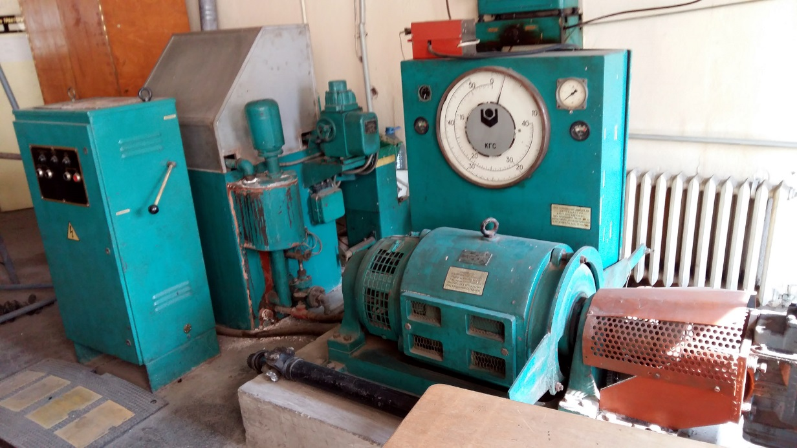
3. Състояние в момента на огледа:
а) инсталиран, работещ, не се използва. От момента на закупуването си през 1977 г. е използван като лабораторно оборудване.
б) липсващи елементи и/или възли: стендът е оборудван, липси не са установени;
в) последствия от използването: 65% остатъчен ресурс;
е) поправими физически повреди: не са установени;
ж) непоправими физически повреди: не са установени;

АКТИВ 48: Спирачка електровихрова,
инв.№ 33379

1. Година на производство – 1991, SCHENCK PEGASUS GmbH.
2. Вид и предназначение: модел SCHENCK W230. Използва се за сработване и изпитания на двигатели с мощност до 230 kW, до 7500 оборота и максимален въртящ момент 750 Nm. Стенд за сработване и измерване на въртящ момент на ДВГ, за монтиране с измервателни люлки с патентована Schenck гъвкава лента. Спирачният момент на динамометъра се генерира от вихровите токове на ротора. Водна охлаждаща камера.
3. Състояние в момента на огледа:
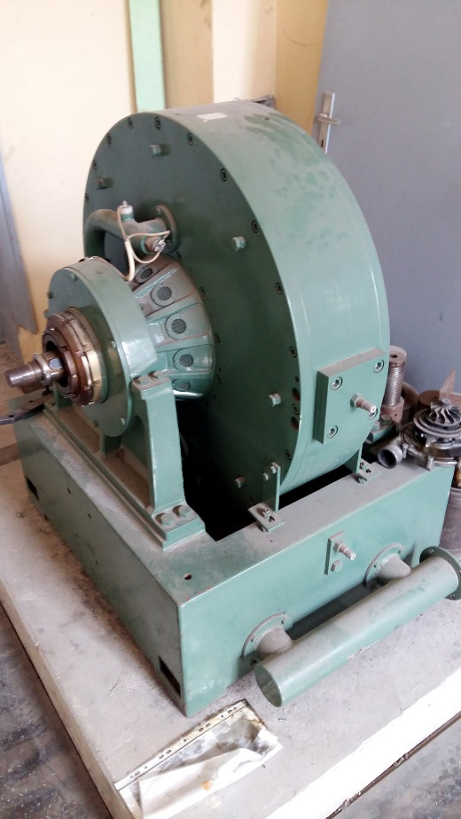
а) инсталиран, работещ, ново състояние, не се използва. От момента на закупуването си през 1991 г. е използван като лабораторно оборудване.
б) липсващи елементи и/или възли: стендът е оборудван, липси не са установени;
в) последствия от използването: 95% остатъчен ресурс;
е) поправими физически повреди: не са установени;
ж) непоправими физически повреди: не са установени;

АКТИВ 49: Кран конзолен с телфер,
инв.№ 01011589; 01013739

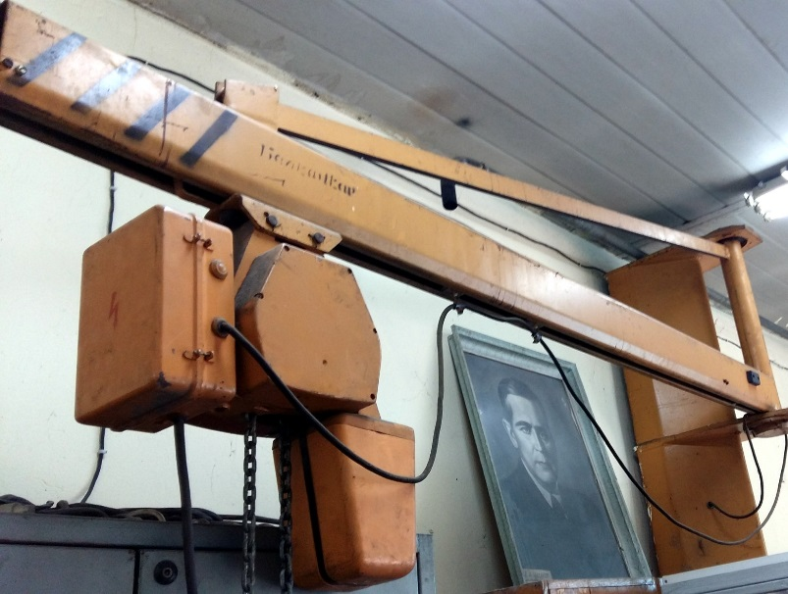
1. Година на производство – 1983, Складова техника Горна Оряховица. Телферът е произведен същата година в завод Янтра – Г. Оряховица.
2. Вид и предназначение: Стрела 3 метра, височина 3,20 метра. Товароподемност 1000 килограма. Верижен телфер.
3. Състояние в момента на огледа:
а) инсталиран, работещ, ново състояние, не се използва. От момента на закупуването си през 1983 г. е използван като лабораторно оборудване.
б) липсващи елементи и/или възли: кранът е оборудван, липси не са установени;
в) последствия от използването: 95% остатъчен ресурс;
е) поправими физически повреди: не са установени;
ж) непоправими физически повреди: не са установени;

АКТИВ 50: Подемник, инв.№ 01012588, фабр. № 2000.414

Подемник за автомобили с товароподемност 2000 кг., до височина 2 м. Произведен 1985 г. от Stelzl – Германия, тип МНВ 2000. Електрохидравличен 380V, двуколонен, псевдоножичен, налягане на хидравл. система 160 Bar, мобилен – две метални колела ∅100 и прикачна скоба за теглене. Използван, съхраняван на закрито.

АКТИВ 51: Пробивна машина ПК 203, фабр.№ 15537, инв.№ 01010268

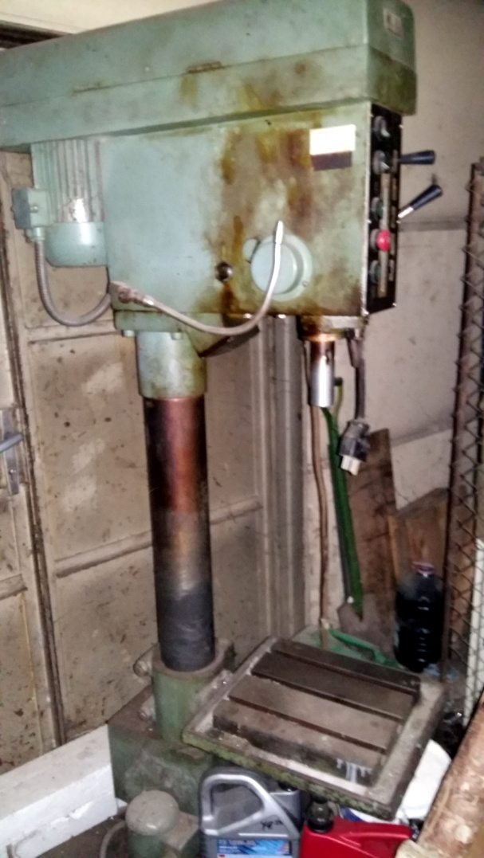
- Година на производство – 1987, производител – ЗММ „Металик”, Пазарджик
2. Вид и предназначение – Колонната пробивна машина ПK203 е предназначена за пробиване на отвори до 25 мм в стомана, зенкероване, райбероване, разстъргване и нарязване на резби на малки и средни по големина детайли. Колонна бормашина PK203 е най-дълго произвежданата машина от този тип в България. Редовното й производство започва през 1965 г. като типоразмер ПК20. Модернизацията на машината в PK203 е осъществена през 1983 г. Колонната бормашина PK203 е със задвижване с комбинирана ремъчна предавка и скоростна кутия, което се осъществява от двускоростен електродвигател 0,7/1,1 kW чрез тристепенни клиноремъчни шайби и двустепенна скоростна кутия, благодарение на което се получава широк диапазон на оборотите. Машината е в изпълнение с ръчно и автоматично подаване на шпиндела, реверс на въртенето на шпиндела, осветление, вградена охладителна инсталация, ограничител на дълбочина на пробиване.
3. Състояние в момента на огледа
а) работила, не е инсталиран, не е в експлоатация, в момента не се използва;
б) амортизиран на 55% от ресурса;
в) липсващи елементи и/или възли:
Установено е при огледа, че липсват някои от възлите – някои дребни елементи, инструментариум и ЗИП.
г) последствия от използването – невисока степен на амортизация, по време на работа изключва;
д) необходима точност - заложената от производителя точност е запазена, годна за нормална работа;
е) поправими физически повреди – малък до среден ремонт.
ж) непоправими физически повреди – не са установени.

